F.LLI PEDROTTI s.r.l.

МАШИНЫ ДЛЯ СЕЛЬСКОГО ХОЗЯЙСТВА

Руководство по эксплуатации и техническому обслуживанию

Руководство по эксплуатации и техобслуживанию, которое сопровождает оборудование, содержит точные инструкции, касающиеся операций по установке машины во время работы, транспортировки, а также во время открытой перевозки по автомобильным дорогам. Данная информация не относится к стационарной версии сушилок.

В руководстве нет инструкций по монтажу данной версии машины. Не принимается в расчет тот факт, был ли произведен монтаж оборудования нашим персоналом, либо нашими официальными дилерами, которые ознакомлены со схемой проведения монтажа.

Кроме того, в данном руководстве нет полных инструкций, касающихся передвижной версии сушилки, вся информация представлена в главах 6 и 9.

В таблице на странице 10 даются размеры и вес машины. Данные, касающиеся размеров B и D, не являются значимыми для данной машины.

Указанный вес представляет собой общий вес всех компонентов для передвижной версии сушилок. Точный вес Вашей машины можно проверить на щитке “CE”, находящемся на раме.

В особых случаях стационарные версии выполняются с учетом пожеланий клиента: расположение места загрузки/выгрузки зерновых, размеры помещения, в котором будет установлена сушилка и др.

Кроме того, Ваша машина может содержать узлы и компоненты, описание которых не представлено в настоящем руководстве.

Наши сотрудники объяснят Вам все особенности именно Вашей сушилки, уделяя особое внимание вопросам Вашей безопасности.

Можете обращаться к нам либо к нашим дилерам по любому вопросу, касающемуся нашего оборудования.

Фирма-производитель f.lli PEDROTTI оставляет за собой право вносить любые необходимые изменения в настоящее руководство.

ОГЛАВЛЕНИЕ

1 | ВВЕДЕНИЕ | cтр.
2 | ФУНКЦИИ И ХАРАКТЕРИСТИКИ СУШИЛКИ
3 | ГАБАРИТНЫЕ РАЗМЕРЫ И ВЕС  МЕСТА КРЕПЛЕНИЯ ТАБЛИЧЕК
4 | ПРЕДУПРЕЖДАЮЩИЕ ТАБЛИЧКИ
5 | НОРМЫ БЕЗОПАСНОСТИ
6 | ЗАПУСК СУШИЛКИ
7 | РУКОВОДСТВО ПО ЭКСПЛУАТАЦИИ
8 | БУКСИРОВКА ПО АВТОДОРОГЕ
9 | ЭЛЕКТРИЧЕСКАЯ СХЕМА
10 | СХЕМА ТОПЛИВНОЙ УСТАНОВКИ
11 | ТЕКУЩЕЕ ОБСЛУЖИВАНИЕ
12 | ОБСЛУЖИВАНИЕ И РЕГУЛИРОВКА ГОРЕЛКИ
13 | ОПЕРАЦИИ КОНТРОЛЯ ГОРЕЛКИ

1.ВВЕДЕНИЕ

Выражаем Вам нашу благодарность за то, что Вы приобрели СУШИЛКУ фирмы F.LLI PEDROTTI. Наше предприятие имеет многолетний опыт производства сельскохозяйственных машин и оборудования для сушки зерновых культур и предлагает широкую гамму зерносушилок. Сушилки F.LLI PEDROTTI имеют долгий срок службы при условии выполнения всех указаний, представленных в настоящем Руководстве.
Перед началом работы рекомендуем Вам внимательно ознакомиться с Руководством по эксплуатации и техническому обслуживанию во избежание неправильного использования машины, а также для предотвращения возможного ущерба для оборудования и риска для работающего персонала.
Сушилка F.LLI PEDROTTI представляет собой машину, реализованную с учетом самых современных требований в области сушки зерновых культур. Она имеет высокую степень надежности и удобства в эксплуатации.
При условии правильной эксплуатации Вы получите истинное удовольствие от работы на нашем оборудовании.

ВАЖНАЯ ИНФОРМАЦИЯ

Для соблюдения норм безопасности и обеспечения правильного функционирования машины необходимо внимательно ознакомиться с настоящим Руководством. Фирма-производитель F.LLI PEDROTTI снимает с себя всякую ответственность за любую проблему, возникшую в результате несоблюдения указаний, представленных в Руководстве по эксплуатации и техобслуживанию.
По всем вопросам и в случае возникновения любого затруднения обращайтесь за помощью к Вашему уполномоченному дилеру продукции F.LLI PEDROTTI.
Фирма-производитель не несет никакой ответственности за возможный ущерб оборудования, либо за риск здоровью людей, а также за экономические потери и простои машины, которые произошли вследствие неправильной эксплуатации машины.

2.ФУНКЦИИ И ХАРАКТЕРИСТИКИ СУШИЛКИ

Cушилка модели BASIC емкостью бункера 55-90-140 тонн представляет собой машину, перевозимую во время транспортировки, и стационарную в рабочем состоянии. Она предназначается для сушки любого типа зерновых и семян масленичных культур (сорго, соя, рапс, подсолнечник и др.).
Движение механизмов обеспечивается тремя электрическими моторами, находящимися на сушилке.
На машине имеется электрощит с напряжением 380 В, который контролирует рабочие циклы сушилки совместно со второй контрольной панелью температур.

Рабочий цикл, к которому пришли в результате многолетнего опыта, имеет следующие стадии:
- Зерно загружается задним горизонтальным шнеком (выключаемым при завершении загрузки), который подает его на вертикальный шнек, откуда зерно попадает наверх сушилки, а затем в цилиндр.
- Процесс сушки осуществляется воздухом, нагретым горелкой (газовой или дизельной). Нагретый воздух перемещается в расширительной камере вентилятором центробежного типа с перевернутыми лопастями. Нагретый воздух проходит через зерно, высушивая имеющуюся влагу.
- Вертикальный шнек и смеситель поддерживают равномерное движение зерна также в фазе охлаждения.
- Выгрузка зерна происходит при помощи вертикального шнека поворотом выгрузного канала вправо или влево машины.

БАК

ПРИЕМНЫЙ ЛОТОК

3.ПРЕДУПРЕЖДАЮЩИЕ ТАБЛИЧКИ
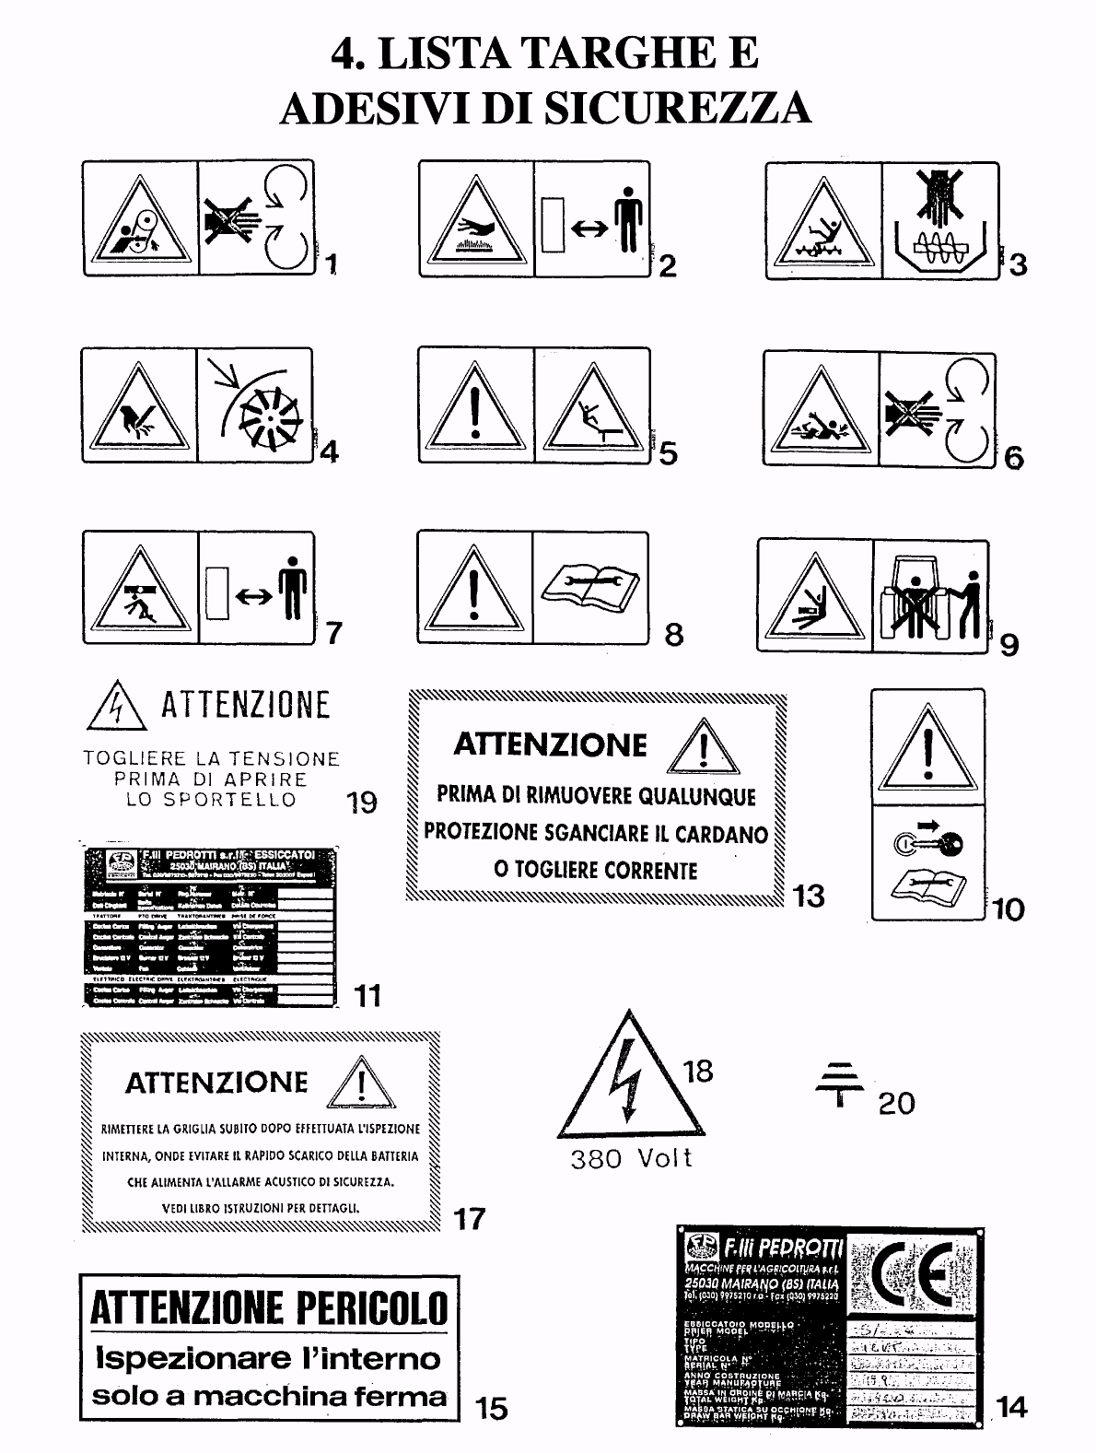

Текст таблички на итальянском языке | Перевод на русский язык
ATTENZIONE  TOGLIERE LA TENSIONE PRIMA DI APRIRE LO SPORTELLO | ВНИМАНИЕ  УБРАТЬ НАПРЯЖЕНИЕ ПЕРЕД ОТКРЫТИЕМ ДВЕРКИ
ATTENZIONE  PRIMA DI MUOVERE QUALUNQUE PROTEZIONE SGANCIARE IL CARDANO O TOGLIERE CORRENTE | ВНИМАНИЕ  ПЕРЕД СНЯТИЕМ ЗАЩИТ С СУШИЛКИ НЕОБХОДИМО СНЯТЬ КАРДАН ИЛИ ОТКЛЮЧИТЬ ЭЛЕКТРОПИТАНИЕ
ATTENZIONE  RIMETTERE LA GRIGLIA SUBITO DOPO EFFETTUAUTA L’ESPEZIONE INTERNA, ONDE EVITARE IL RAPIDO SCARICO DELLA BATTERIA CHE ALIMENTA L’ALLARME ACUSTICO DI SICUREZZA. VEDI LIBRO ISTRUZIONI PER DETTAGLI. | ВНИМАНИЕ  УСТАНОВИТЬ РЕШЕТКУ СРАЗУ ЖЕ ПОСЛЕ ПРОВЕДЕНИЯ ВНУТРЕННЕГО ОСМОТРА СУШИЛКИ ВО ИЗБЕЖАНИЕ БЫСТРОЙ РАЗРЯДКИ БАТАРЕИ, ПИТАЮЩЕЙ ЗВУКОВОЙ СИГНАЛ БЕЗОПАСНОСТИ. ДЛЯ ДЕТАЛЕЙ СМ. ИНСТРУКЦИИ

5.НОРМЫ БЕЗОПАСНОСТИ

НЕПРАВИЛЬНАЯ ЭКСПЛУАТАЦИЯ И ПРОВЕДЕНИЕ ТЕХОБСЛУЖИВАНИЯ БЕЗ СОБЛЮДЕНИЯ УКАЗАНИЙ НАСТОЯЩЕГО РУКОВОДСТВА МОГУТ СТАТЬ ПРИЧИНОЙ УГРОЗЫ ЗДОРОВЬЮ ЛЮДЕЙ И УЩЕРБА ДЛЯ ОБОРУДОВАНИЯ. ВО ИЗБЕЖАНИЕ ВОЗМОЖНОЙ ОПАСНОСТИ НЕОБХОДИМО ТЩАТЕЛЬНО СОБЛЮДАТЬ СУЩЕСТВУЮЩИЕ НОРМЫ БЕЗОПАСНОСТИ.

5.1.ВАЖНАЯ ИНФОРМАЦИЯ!
Подключение электрощита к сети электропитания должно производиться при помощи соответствующего кабеля, характеристики и размеры которого описаны на стр. 10. Удостовериться, что заземление электрической установки, к которой подключается сушилка, имеет сопротивление, не превышающее 20 ом. Удостовериться, что электрическая установка, к которой подсоединяется кабель, питающий электрощит сушилки, снабжена дифференциальным магнито-термическим выключателем силой тока 160 А и чувствительностью 0,3 А.
Если место подсоединения к электросети расположено на расстоянии более 20 метров, размеры кабеля необходимо увеличить во избежание проблем, вызванных перепадами напряжения. Кроме того, обращайте внимание на укладку самого кабеля. Необходимо поставить соответствующие защиты от возможного повреждения кабеля колесами грузовика, прицепа, трактора и др. транспортных средств, которые могут оказаться в непосредственной близости от сушилки. Если кабель укладывается на полы, необходимо закрыть его предохранительным коробом или убрать в специальный желоб. Если же кабель фиксируется на опорах, необходимо удостовериться, что высота этих опор гарантирует отсутствие контакта работающих частей механизмов с кабелем. В случае возникновения вопросов по укладке кабеля, обращайтесь за помощью к квалифицированному персоналу.
5.1. Разрешается эксплуатация сушилки только после внимательного ознакомления с настоящим Руководством. В случае его утери обращайтесь за новым Руководством по адресу: F.lli Pedrotti – Italia 25030 Mairano (Bs) – Via Zanardelli 12/a. Tel: +39 (030) 9975210.
5.2. Не разрешайте детям, неквалифицированному или не имеющему необходимых знаний персоналу работать с сушилкой.
5.3. Пользователь сушилки несет ответственность перед третьими лицами за ущерб, вызванный сушилкой в радиусе ее действия. Не допускать нахождения в рабочей зоне детей, животных и посторонних лиц.
5.4. Внимательно ознакомиться с рычагами управления, особенно с кнопкой аварийной остановки и отключения горелки.
5.5. При работе пользоваться маской, защитными очками и перчатками. Надевать длинные брюки и ботинки на толстой подошве. Не иметь распахнутых пол одежды, которые могут попасть в движущиеся части машины.
5.6. Топливо является взрывоопасным и летучим веществом, поэтому представляет собой угрозу возникновения пожара.
- Не курить во время работы с топливом.
- Сразу вытирать пролившееся топливо.
- Содержать поверхность полов в чистоте.
5.7. Удостовериться, что все защиты находятся на должном месте и в неповрежденном состоянии.
5.8. Никогда не снимать защитных устройств: они установлены с целью Вашей безопасности. В случае их повреждения необходимо заменить их перед началом эксплуатации сушилки.
5.9. Работающему персоналу необходимо держать далеко от места загрузки лицо, руки и ноги.
5.10. Никогда не оставлять без присмотра работающую сушилку.
5.11. Для получения лучшего результата сушки рекомендуется проводить контроль температур по таблице, представленной на странице 22 настоящего Руководства.
5.12. Производить частую проверку всех гаек, винтов и болтов.
5.13. Во избежание возможности возгорания удостовериться, что сушилка не загрязнена остатками масла, пыли или зерна. Всегда поддерживать сушилку в чистом состоянии.
5.14. В рабочей зоне машины всегда иметь в распоряжении огнетушитель весом 50-60 кг.
5.15. Ваша сушилка была создана в соответствии с действующими нормативами безопасности. Для эффективной работы машины всегда использовать запасные части F.lli Pedrotti.
5.16. Производить только операции по техобслуживанию, указанные в настоящем Руководстве. В случае необходимости других вмешательств в устройство машины необходимо обращаться к Вашему уполномоченному дилеру продукции F.lli Pedrotti.
5.17. Перед запуском машины необходимо удостовериться, что все механизмы работают исправно.
5.18. Никогда не разбирать конструкцию горелки. Во время проведения техобслуживания следовать указаниям, представленным в главе 12.
5.19. Необходимые подсоединения к газовой/дизельной системе и к электроустановке производить специально обученным персоналом или обращаться к Вашему дилеру продукции F.lli Pedrotti.
5.20. Перед сменой высушиваемого продукта необходимо тщательно очистить машину.
5.21. По возможности производить чистку зерна перед его загрузкой в сушилку для уменьшения пылеобразования.

5.22. ВАЖНО!
Во время установки машины обращать внимание на габаритные размеры сушилки (напр: электрические кабели, стены, потолки и др.). Удостовериться, что опорная поверхность устойчива и имеет достаточную грузоподъемность. В случае возникновения сомнений, подложить под ножки сушилки брусья из дерева или другого прочного материала.
5.23. Не перемещать рычаги и не включать кнопки пульта управления во время работы машины.
5.24. Никогда не перемещать загруженную или работающую сушилку.
5.25. Не раскручивать/прикручивать опорные ножки машины в загруженном состоянии.
5.26. Во время транспортировки машины по дороге необходимо контролировать наличие всех необходимых для этой цели приспособлений (см. гл. 8).
5.27. Постоянно проверять давление на шинах и поддерживать его на уровне 5,3 бар.
5.28. Перед выездом на дорогу удостовериться, что задние фары и осветительная штанга функционируют нормально.

ВАЖНАЯ ИНФОРМАЦИЯ
В СЛУЧАЕ ВОЗНИКНОВЕНИЯ ПОЛОМОК ИЛИ ПОЯВЛЕНИЯ СТРАННЫХ НЕОЖИДАННЫХ ШУМОВ НЕМЕДЛЕННО ВЫКЛЮЧИТЬ КНОПКУ ОСТАНОВА НА ЩИТЕ УПРАВЛЕНИЯ

6. ЗАПУСК СУШИЛКИ

ВСЕ ОПЕРАЦИИ ПО ЗАПУСКУ СУШИЛКИ НЕОБХОДИМО ПРОИЗВОДИТЬ ПРИ СТРОГОМ СОБЛЮДЕНИИ ВСЕХ НОРМ БЕЗОПАСНОСТИ НА ПРОИЗВОДСТВЕ. РАБОТУ НА МАШИНЕ МОЖЕТ ПРОИЗВОДИТЬ ТОЛЬКО СПЕЦИАЛЬНО ОБУЧЕННЫЙ ПЕРСОНАЛ. ЗАПРЕЩАЕТСЯ НАХОЖДЕНИЕ ДЕТЕЙ, ЖИВОТНЫХ ИЛИ ПОСТОРОННИХ В РАДИУСЕ РАБОТЫ ИЛИ МАНЕВРОВ ПО ПЕРЕМЕЩЕНИЮ СУШИЛКИ. РЕКОМЕНДУЕТСЯ В МОМЕНТ ЗАПУСКА МАШИНЫ ВНИМАТЕЛЬНО ПРОВЕРИТЬ НАЛИЧИЕ ПОДВЕСНЫХ ЭЛЕКТРОПРОВОДОВ, А ТАКЖЕ ГРУЗОПОДЪЕМНОСТЬ ОПОРНОЙ ПОВЕРХНОСТИ.
6.1. Прицепить сушилку к трактору. Установить сушилку в устойчивом положении, заглушить трактор.
Выпрямить левую переднюю опору, понизить остальные опоры, приподняв шины, выровнять сушилку. Вставить предохранительный штифт, находящийся на каждой опоре, после чего сцепить стопорной пружиной ручку каждой опоры.
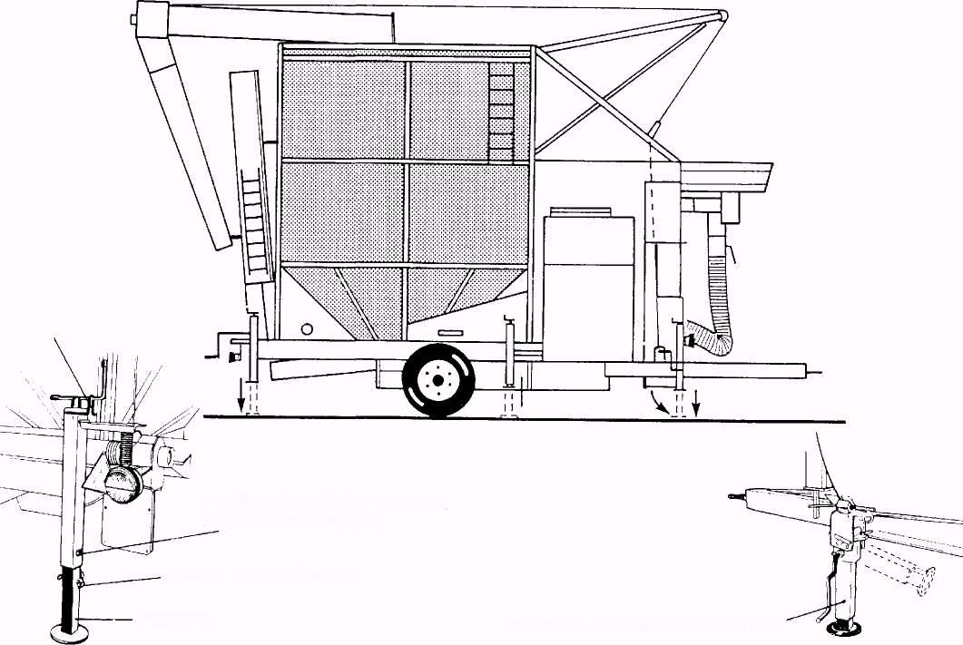
СТОПОРНАЯ ПРУЖИНА

МЕСТО ПРЕДОХРАНИТЕЛЬНОГО ШТИФТА ВО ВРЕМЯ ТРАНСПОРТИРОВКИ

ПРЕДОХРАНИТЕЛЬНЫЙ ШТИФТ

ОПОРА
ЛЕВАЯ ПЕРЕДНЯЯ ОПОРА

6.2. Ослабить трос лебедки 1. Взять лестницу, находящуюся со стороны ванны загрузки и прикрепить ее к стационарной лестнице.
Подняться на раму, расположенную поверх бункера, внимательно следя за устойчивостью.
Убрать предохранительный штифт, крепящий опорную штангу в нижнем отверстии. Снять штангу и закрепить ее в верхнем отверстии.
Проверить, что опорная поверхность вертикального шнека находится в чистом состоянии и не имеет посторонних предметов.
Спуститься с лестницы, убрать стопор с канала выгрузки.
Поднять центральный шнек, повернув ручку лебедки 1. Удостовериться, что зуб безопасности повернут к зубчатому венцу колеса намотки троса.
Шнек должен встать в идеально вертикальном положении, чтобы сцепиться с внутренним ниже стоящим шнеком.
Если лебедка затвердеет раньше, чем шнек достигнет вертикального положения, не применяйте силы, а немного поверните ее до тех пор, пока шнек не займет нужного положения. Натяните трос, удостоверившись, что стопорный зуб хорошо зафиксирован. Уберите лестницу.

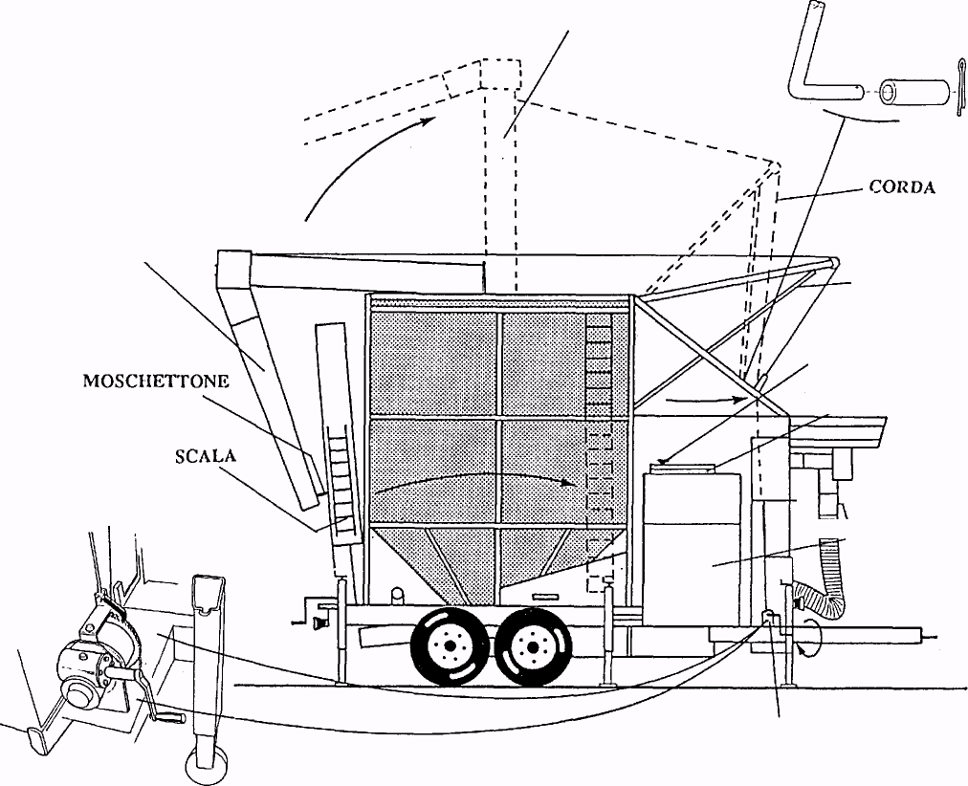
ВЕРТИКАЛЬНЫЙ ШНЕК
ТРОС
ШТАНГА
ОТВЕРСТИЕ

ОПОРНАЯ РАМА
БАК
ЛЕБЕДКА 1
КАНАЛ ВЫГРУЗКИ
КАРАБИН

ЛЕСТНИЦА
ЗУБ БЕЗОПАСНОСТИ

6.3. Ослабить на один поворот лебедку 2, чтобы отпустить крюк безопасности приемного лотка, потянув за соответствующий трос. Понизить приемный лоток до установки двух шнеков. Если лоток не опирается на опорную поверхность, подложить брус во избежание поломок. Открутить карабин и прикрепить его к сушилке.
ПРЕДОХРАНИТЕЛЬНЫЙ ШТИФТ ШНЕКА ЗАГРУЗКИ
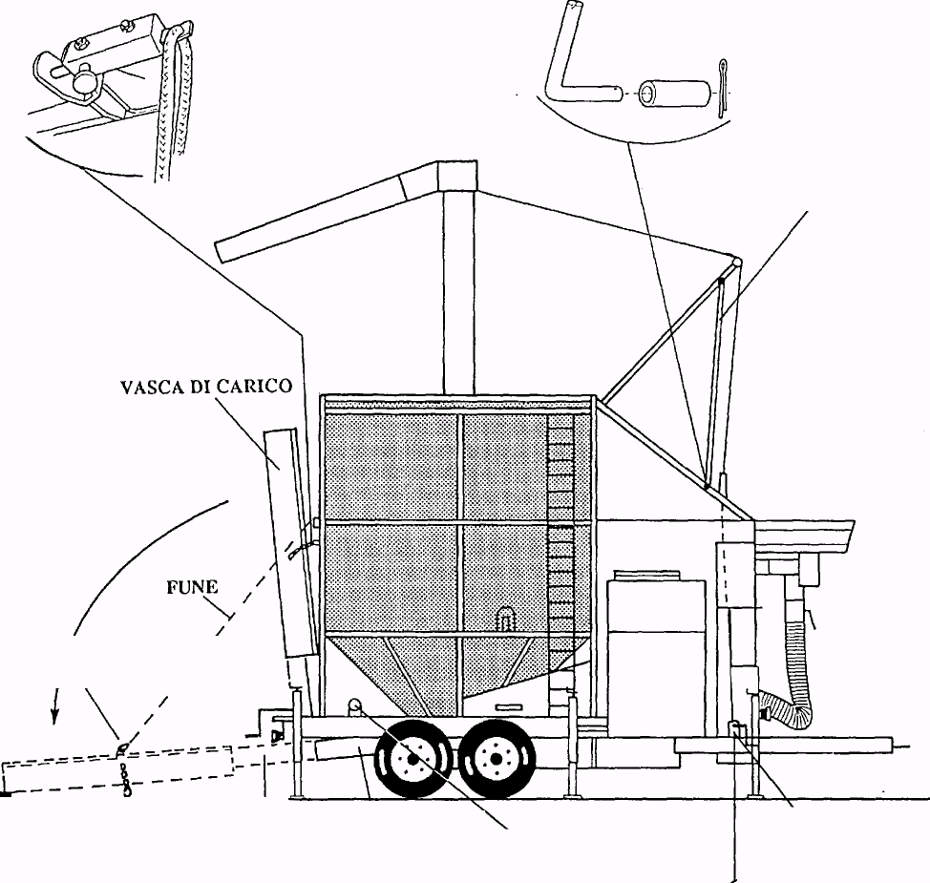
ОПОРНАЯ ШТАНГА В РАБОЧЕМ ПОЛОЖЕНИИ
ПРИЕМНЫЙ ЛОТОК
ТРОС

ТОЛЩИНА ПОДВИЖНЫЙ ШНЕК НЕПОДВИЖНЫЙ ШНЕК ЛЕБЕДКА 2 ЛЕБЕДКА 2 ДЛЯ
ЦЕНТРАЛЬНОГО ШНЕКА
КАРАБИН КАНАЛА ЗАГРУЗКИ

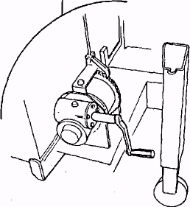

6.4. Приподнять кольца подвижного цилиндра при помощи лебедки 3 до конца хода.
Вставить четыре предохранительных штифта, заблокировав их шпилькой. Ослабить трос, перенести опоры на стопоры, для ослабления нагрузки на подъемных тросах.

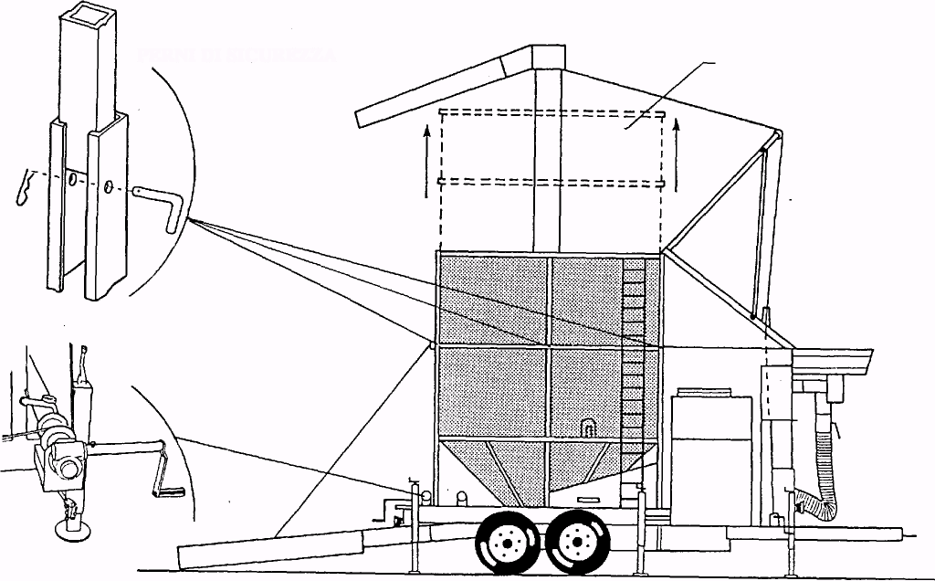
Предохранительные штифты
Подвижный цилиндр
ЛЕБЕДКА 3
6.5. Наполнить бак дизельным топливом до максимального уровня при помощи насоса, поднявшись на ступеньку, расположенную сбоку. Не допускать перелива масла. Содержать поверхности сухими и чистыми. Не заливать топливо при работающей машине.

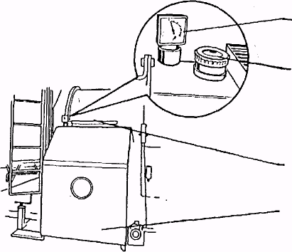
ИНДИКАТОР УРОВНЯ

ОТВЕРСТИЕ

РАМА

БАК

7. РУКОВОДСТВО ПО ЭКСПЛУАТАЦИИ

7.1. Открыть смотровое окошко, через защитную решетку проверить нож, монтированный на длинном плече смесителя. В случае сушки риса он должен быть коротким, и длинным – в случае сушки других зерновых.
Если производится сушка риса, удостоверьтесь, что между трубой центрального шнека и коробкой очистителя кукурузы, установлена заслонка из сплошного металлического листа, т.к. от перфорированной заслонки рис повреждается. Вновь закрыть окошко и тщательно закрутить крепежные ручки.

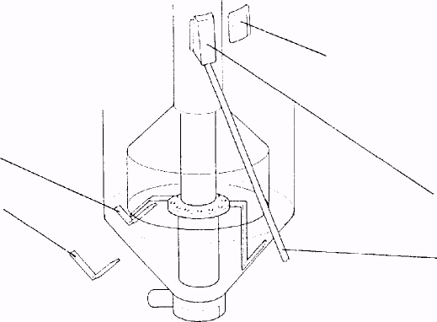
СМЕННАЯ Сплошная для риса и рапса
ЗАСЛОНКА D отверстия 3 = пшеница, ячмень, овес
ДЛЯ D отверстия 4 = кукуруза, соя
ОЧИСТИТЕЛЯ
ДЛЯ РИСА
СТАНДАРТНАЯ
Коробка очистителя кукурузы

труба выгрузки остатков

7.2. Повернуть главный выключатель в положение 1, подав на щит напряжение.

7.3. Привести в движение центральный шнек при помощи кнопки 1 соответствующего электромотора.

7.4. Привести в движение шнек загрузки при помощи кнопки 3 соответствующего электромотора.

7.5. Загрузить уже очищенный, по возможности, продукт в поддон загрузки. После полной загрузки цилиндра (визуальный контроль сверху), остановить загрузочный шнек, нажав кнопку 4. Некоторые модели в качестве опции имеют мембранный выключатель, который автоматический останавливает работу двигателя загрузочного шнека после завершения загрузки.

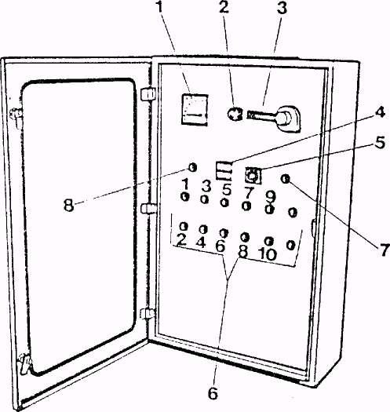

- АМПЕРМЕТР
- КНОПКА АВАРИЙНОЙ ОСТАНОВКИ (расположена слева снаружи щита)
- ГЛАВНЫЙ ВЫКЛЮЧАТЕЛЬ
- СЧЕТЧИК ЧАСОВ
- ТАЙМЕР ОХЛАЖДЕНИЯ
- КОМАНДЫ: ЗАПУСК/ОСТАНОВ ЭЛЕКТРОМОТОРОВ
- ИНДИКАТОР ТЕРМОВЫКЛЮЧАТЕЛЯ
- ИНДИКАТОР ЩИТА ПОД НАПРЯЖЕНИЕМ

7.6. Отрегулировать термостаты воздуха, предохранительный и зерновых в соответствии с данными, указанными в таблице.

ПРОДУКТ | ТЕМПЕРАТУРА ВОЗДУХА | ПРЕДОХРАНИТЕЛЬНАЯ  ТЕМПЕРАТУРА | ТЕМПЕРАТУРА ЗЕРНОВЫХ | РЕКОМЕНДУЕМЫЕ ФОРСУНКИ
 |  |  |  | 1° запальник | 2° запальник
Кукуруза | 120-140 | +10 | 65-68 | 10 | 9
Пшеница | 100-120 | + 10 | 50-55 | 7 | 6
Овес-ячмень | 90-100 | + 10 | 45-55 | 7 | 6
Сорго  Рис | 70-80 45-48 | +10  + 10 | 40-45 38-40 | 7 4 | 4 3
Соя  рапс | 85-95 70-90 | + 10 + 10 | 50-54 42-48 | 7 6 | 6  4
Подсолнечник | 40-45 | + 10 | 35-40 | 4 | 3

- температуры даны в градусах Цельсия и касаются сушки с влажностью на выходе 14% (рапс 8-9 %).
- температуры продукта на выходе приблизительные. Значительная разница может зависеть от сорта одной и той же культуры.
Рекомендуется не превышать указанной температуры воздуха. Напоминаем вам, что, если, с одной стороны, сушка при более высоких температурах экономит время, то, с другой стороны, приводит к увеличению расхода топлива и более низкому качеству высушенного продукта.
Приведенные в таблице температуры должны быть значительно уменьшены, если нужно высушивать продукт с высоким процентом влажности (35-40%) или же зерно, предназначенное для сева.
- Подсолнечник: ВНИМАНИЕ! Сушка подсолнечника всегда относится к категории риска из-за особенностей данной культуры. Рекомендуется уделять дополнительное внимание оператора во время произведения сушки этого продукта.

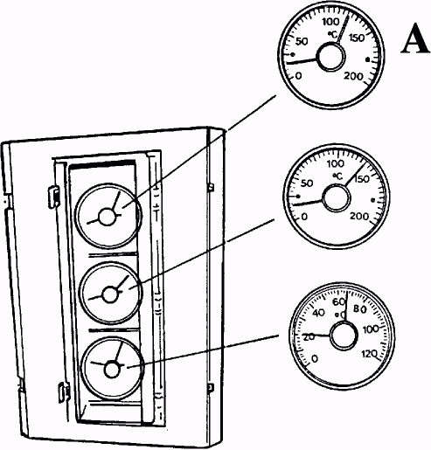
ПАНЕЛЬ ТЕРМОСТАТОВ
ТЕРМОСТАТ ВОЗДУХА: Значение, которое указывает желаемую температуру горячего воздуха внутри камеры сушки и которое определяет точку модуляции между 1 ° и 2° запальником горелки.
B
ПРЕДОХРАНИТЕЛЬНЫЙ ТЕРМОСТАТ: Должен быть всегда установлен на значении +10⁰ значения термостата воздуха. Выключить горелку и отрегулировать запальник 1° в случае слишком большого пламени горелки или возможных аномалий.
С
ТЕРМОСТАТ ЗЕРНОВЫХ: Значение, которое показывает температуру продукта и соответственно влажность зерновых. Для получения более высушенного продукта, повысить положение регулятора термостата. Для получения более влажного продукта – необходимо понизить его. Когда продукт достигает заданной температуры, горелка выключается автоматически. Во время двух первых рабочих циклов производится забор образцов и регулировка.

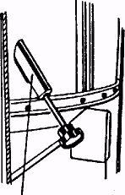

важная информациЯ!
ЕСЛИ КРАСНАЯ СТРЕЛКА ТЕРМОСТАТОВ В-С НАХОДИТСЯ НА ЗНАЧЕНИИ, МЕНЬШЕМ, ЧЕМ ЗНАЧЕНИЕ ЧЕРНОЙ СТРЕЛКИ, НА ЩИТЕ ОТСТУТСТВУЕТ ЭЛЕКТРИЧЕСКИЙ СИГНАЛ ДЛЯ ВКЛЮЧЕНИЯ ГОРЕЛКИ. НА ТЕРМОСТАТЕ А ВЫКЛЮЧЕН 2 ЗАПАЛЬНИК ГОРЕЛКИ.
ЗАБОР ОБРАЗЦОВ

7.7. Вентилятор регулируется при помощи кнопки 5. Двигатель медленно достигает своего режима вращения 1450 об/мин, а затем автоматически переходит на необходимый режим работы (соединение звездочка/треугольник).
ВНИМАНИЕ! Вентилятор и горелка имеют последовательное соединение. Горелка не запускается, если не включен вентилятор. Горелка выключается автоматически при остановке вентилятора.

7.8. Нажать кнопку включения горелки 7, расположенную на щите управления. Мотор горелки запускается сразу же, и через 60 секунд предварительной вентиляции загорается запальник. Отрегулировать запальник для достижения идеальной сушки (см. главу 12.6).
В случае отсутствия напряжения см. указания в главе 13.
МОТОР ВЕНТИЛЯТОРА МОТОР ЦЕНТРАЛЬНОГО ШНЕКА
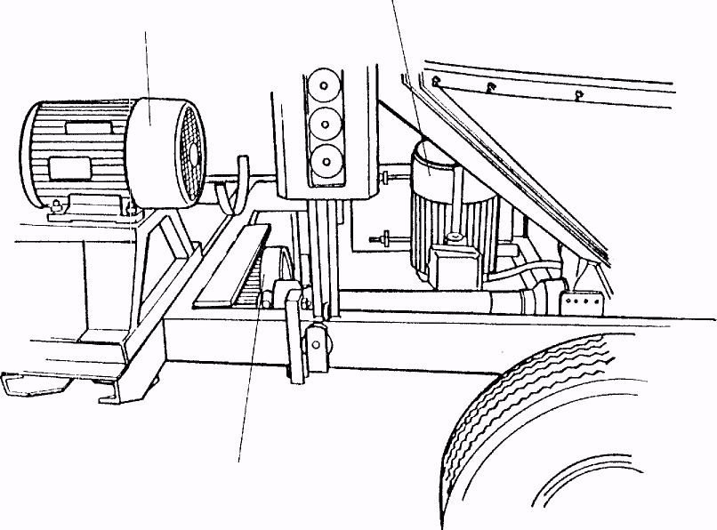

МОТОР ШНЕКА ЗАГРУЗКИ

7.9. Процесс сушки
7.9.1. Горелка автоматически модулирует пламя, управляемое термостатом воздуха, который поддерживает постоянной запрограммированную температуру воздуха. Если температура не достигает заданного значения в течение 60 минут, а значит, горелка не модулирует пламя, необходимо установить форсунки большего размера. Установка новых форсунок и регулировка уровня пламени описаны в главе 12.6 настоящего Руководства.
7.9.2. После прохождения заданного времени и достижения нужной степени влажности продукта, горелка автоматически останавливается, и начинается фаза охлаждения. Для дальнейшего контроля влажности продукта необходимо взять образец в специальном заборном окне, охладить продукт в течение нескольких минут, затем измерить % влажности специальным измерителем (см. главу 7.6.).
7.9.3. С целью охлаждения продолжают работать центральный вертикальный шнек со смесителями и вентилятор.
Температура продукта, указанная термостатом С, не может быть ниже температуры окружающей среды, которая проверяется термостатом воздуха А. Идеальное значение температуры для хорошей сохранности продукта должно быть ниже 28 градусов. Отрегулируйте таймер охлаждения. Среднее значение - около 1 часа.

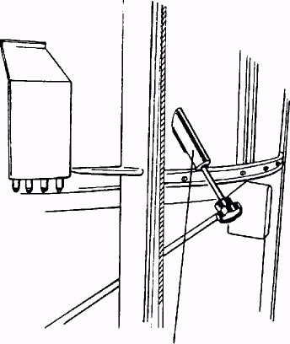

ЗАБОР ОБРАЗЦА

7.10. После окончания времени сушки машина автоматически полностью останавливается. Таймер охлаждения автоматически возвращается на исходное значение. Проверить достаточность охлаждения. Если продукт охлажден не достаточно, запустить центральный шнек и вентилятор, произвести дополнительное охлаждение. Установить таймер на самое высокое значение, учитывая необходимое для полного охлаждения время. После завершения охлаждения можно переходить к выгрузке продукта.

7.11. Взять выдвижную штангу, находящуюся рядом с лестницей. Прицепить ее к каналу выгрузки (центральный шнек) и вращать в нужном направлении.
КАНАЛ ВЫГРУЗКИ
ВЫДВИЖНАЯ ШТАНГА

7.12. Запустить мотор центрального шнека. Шнек начинает опорожнять бункер, выгружая продукт в приготовленную емкость.
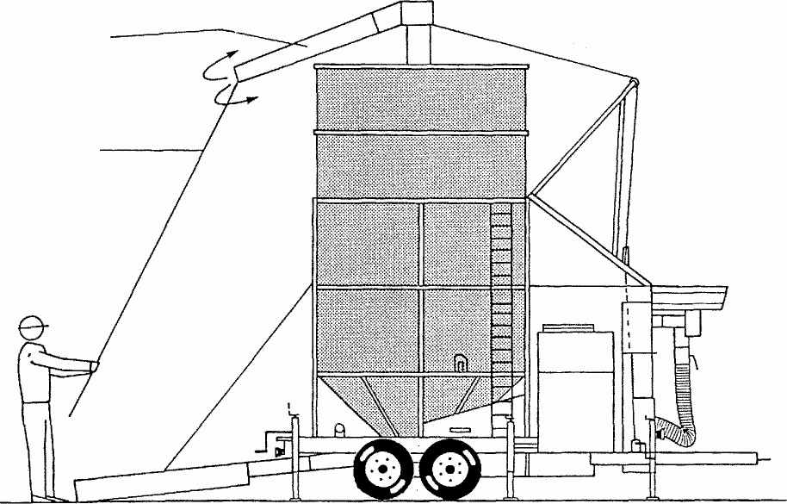

7.13. После завершения выгрузки отвести канал выгрузки в положение рециркуляции (сзади сушилки), отсоединить выдвижную штангу, прикрепить ее на свое место.

7.14. Если необходимо провести сушку такого же продукта, повторить все операции, начиная с п. 7.3.

7.15. Если же нужно высушить другой продукт, сначала необходимо очистить бункер (машина должна быть остановлена, питание отключено, главный выключатель должен находиться в положении «0»), и повторить все операции, начиная с п. 7.3.
ВНИМАНИЕ! Опасная операция! – см. п. 11.8.

7.16. Если процесс сушки завершен, и необходимо перевезти сушилку, нужно привести ее в положение буксировки по дороге (см. гл. 8).

8.БУКСИРОВКА ПО АВТОДОРОГЕ

ВНИМАНИЕ!
ВСЕ ОПИСАННЫЕ НИЖЕ ОПЕРАЦИИ
ПРОИЗВОДЯТСЯ С ПУСТОЙ СУШИЛКОЙ.

8.0.Отсоединить электрический кабель от щита управления.
8.1.Прицепить дышло сушилки к сцепному устройству трактора.
8.2.Вынуть предохранительные штифты, которые мешают отсоединению колец бункера.
Опустить кольца до самого конца при помощи лебедки 3.
8.3.Прикрепить приемный лоток к подъемному тросу. Лебедкой 2 поднять лоток до предохранительного крюка.
8.4. Взять штангу, раздвинуть ее и прицепить к каналу выгрузки. Немного ослабить лебедку 1 и потянуть к земле штангу, чтобы опустить центральный шнек. Вновь лебедкой 1 полностью опустить шнек.
8.5.Установить лестницу на бок бункера, подняться на раму, соблюдая меры предосторожности. Вернуть опорную штангу в исходное положение и вновь закрепить ее шпильками. Спуститься и вернуть выдвижную штангу и лестницу на свое место. (см. рис. в п.6.2).
8.6.Прицепить карабин к каналу выгрузки.
8.7.Согнуть переднюю левую опору, полностью поднять опорные ножки, предварительно убрав предохранительные штифты (см. рис. в п.6.1.).
8.8.ВАЖНО! – использовать трактор, допустимая прицепная масса которого превышает вес машины. (см.стр.9). Габаритные размеры сушилки превышают нормы, допустимые Правилами дорожного движения. Провоз по дороге разрешается только после получения специального разрешения от официальных уполномоченных органов. Полностью соблюдать все указанные в данном разрешении предписания, особенно, касающиеся максимальной разрешенной скорости, типа необходимого сопровождения, а также маршрутов проезда.
8.9.Устновить соединительный зажим фар в разъем трактора и проверить рабочее состояние и чистоту фар и световозвращателей. Те же самые операции проводить и на машинах без фар, в случаях использования переносного освещения.
8.10.Установить заводскую табличку трактора в нужное место.
8.11.Проверить давление на шинах, которое должно быть 5,3 бар.

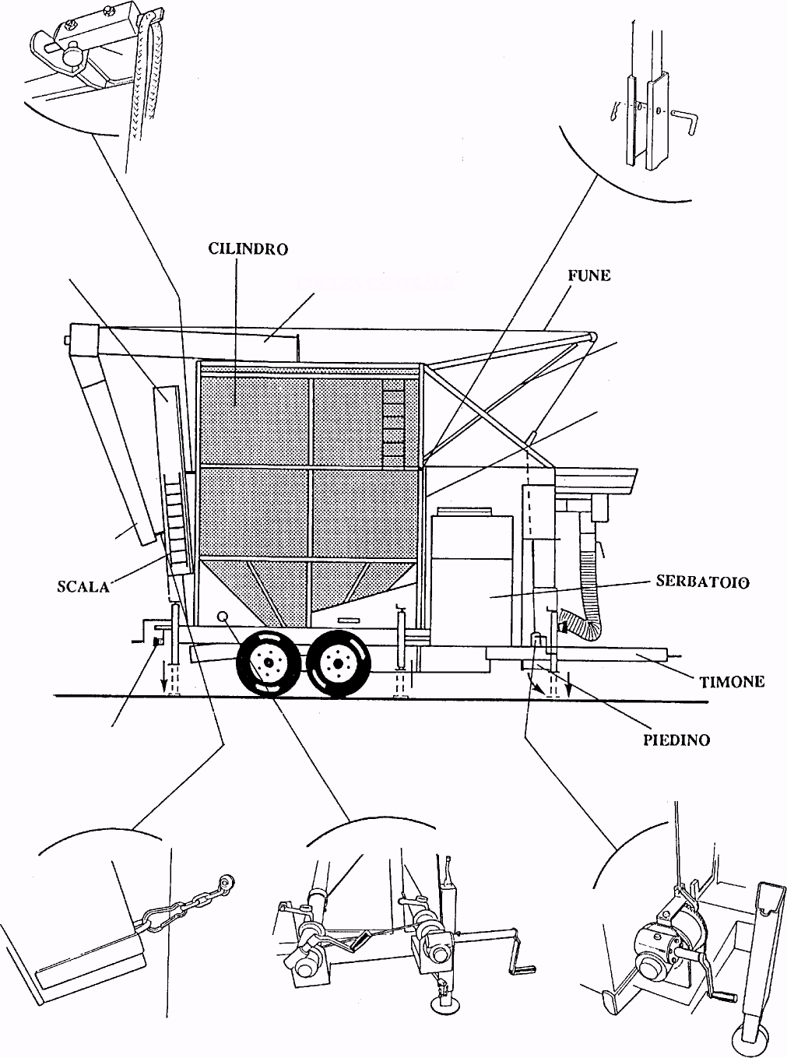
предохранительный стопор
шнека загрузки предохранительные штифты

ЦИЛИНДР ЦЕНТРАЛЬНЫЙ ШНЕК
ТРОС
ПРИЕМНЫЙ ЛОТОК

ШТАНГА В ПОЛОЖЕНИИ ПОКОЯ

МЕСТО ВЫДВИЖНОЙ ШТАНГИ

БАК
КАНАЛ ВЫГРУЗКИ

ЛЕСТНИЦА

ДЫШЛО

ОПОРА
ПЕРЕНОСНОЕ ОСВЕЩЕНИЕ

КАРАБИН ЛЕБЕДКА 2 ЛЕБЕДКА 3 ЛЕБЕДКА 1
9.ЭЛЕКТРИЧЕСКАЯ СХЕМА

Сушилка марки F.lli PEDROTTI снабжена трехфазной электроустановкой на 380 Вольт, которая контролирует все три электромотора, горелку и системы безопасности.
На рисунке представлены основные компоненты электрощита, их расположение и щит включения горелки.
На последующих страницах представлены восемь технических схем, показывающих всю электроустановку сушилки.

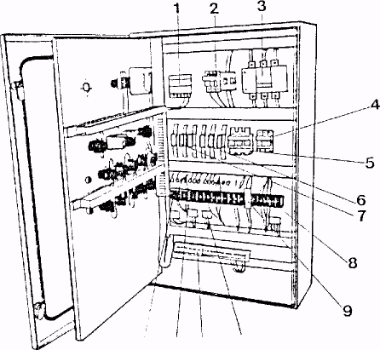

1.ТРАНСФОРМАТОР
2.ПРЕДОХРАНИТЕЛИ 2х4А – 1х10А
3.ГНЕЗДО ГЛАВНОГО ВЫКЛЮЧАТЕЛЯ
4.ПРЕДОХРАНИЕТЛИ ГОРЕЛКИ 3х10А
5.ПРЕДОХРАНИТЕЛИ МОТОРА ЗАГРУЗКИ х40А
6.ПРЕДОХРАНИТЕЛЯ МОТОРА ЦЕНТРАЛЬНОГО ШНЕКА 3х100А
7.ПРЕДОХРАНИЕЛИ МОТОРА ВЕНТИЛЯТОРА 3х100А
8.ТЕРМОРЕЛЕ МОТОРА ВКЛЮЧЕНИЯ (ОЧИСТИТЕЛЬ-ШНЕК ВЫГРУЗКИ И ДР.)
9.АВТОМАТИЧЕСКИЙ ТАЙМЕР ЗАПУСКА ЗВЕЗДОЧКА/ТРЕУГОЛЬНИК ВЕНТИЛЯТОРА
10.ТЕРМОРЕЛЕ МОТОРА ВЕНТИЛЯТОРА
11.КЛЕММНАЯ КОРОБКА
12.ТЕРМОРЕЛЕ МОТОРА ШНЕКА ЗАГРУЗКИ
13.ТЕРМОРЕЛЕ МОТОРА ЦЕНТРАЛЬНОГО ШНЕКА
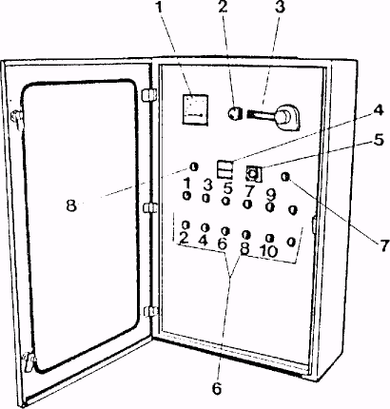

1.АМПЕРМЕТР
2.КНОПКА АВАРИЙНОЙ ОСТАНОВКИ (расположена слева снаружи щита)
3.ГЛАВНЫЙ ВЫКЛЮЧАТЕЛЬ
4.СЧЕТЧИК ЧАСОВ
5.ТАЙМЕР ОХЛАЖДЕНИЯ
6.КОМАНДЫ: ЗАПУСК/ОСТАНОВ ЭЛЕКТРОМОТОРОВ
7.ИНДИКАТОР ТЕРМОРЕЛЕ
8.ИНДИКАТОР ЩИТА ПОД НАПРЯЖЕНИЕМ

ДИСТАНЦИОННЫЙ ВЫКЛЮЧАТЕЛЬ
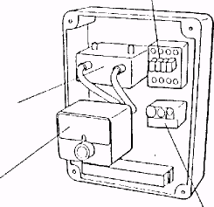

ТРАНСФОРМАТОР
ВКЛЮЧЕНИЯ

УСТРОЙСТВО
BRAHMA
ТЕРМОРЕЛЕ

ТЕХНИЧЕСКИЕ СХЕМЫ
(С ПЕРЕВОДОМ НАДПИСЕЙ НА РУССКИЙ ЯЗЫК)

1.РАСПОЛОЖЕНИЕ ЭЛЕМЕНТОВ ЭЛЕКТРОУСТАНОВКИ
QUADDRO ELETTRICO | ЭЛЕКТРИЧЕСКИЙ ЩИТ
BRUCIATORE | ГОРЕЛКА

2.ПЕРЕДНЯЯ КРЫШКА И ЭЛЕКТРИЧЕСКАЯ ПАНЕЛЬ
PORTELLA FRONTALE | ПЕРЕДНЯЯ ПАНЕЛЬ
PANELLO INTERNO | ВНУТРЕННЯЯ ПАНЕЛЬ

3.ГЛАВНАЯ СХЕМА
4.ЩИТ ГОРЕЛКИ
5.СХЕМА ВСПОМОГАТЕЛЬНЫХ ЭЛЕМЕНТОВ
6.СПИСОК КОМПОНЕНТОВ

ОБОЗНАЧЕНИЕ | НАЗВАНИЕ
IG | ГЛАВНЫЙ ВЫКЛЮЧАТЕЛЬ
TA | ТРАНСФОРМАТОР ТОКА
A | АМПЕРМЕТР
F4 | БАЗА ВСТАВКИ ПРЕДОХРАНИЕЛЕЙ
TR | ТРАНСФОРМАТОР ПИТАНИЯ ВСПОМОГАТЕЛЬНЫХ УСТРОЙСТВ
TPU | ДИСТАНЦИОННЫЙ ВЫКЛЮЧАТЕЛЬ МОТОРА ОЧИСТИТЕЛЯ
F1 | БАЗА ВСТАВКИ ПРЕДОХРАНИЕЛЕЙ
TCA | ДИСТАНЦИОННЫЙ ВЫКЛЮЧАТЕЛЬ МОТОРА ШНЕКА ЗАГРУЗКИ
RT1 | ТЕРМОРЕЛЕ (ТСС)
F2 | БАЗА ВСТАВКИ ПРЕДОХРАНИЕЛЕЙ
TCC | ДИСТАНЦИОННЫЙ ВЫКЛЮЧАТЕЛЬ МОТОРА ЦЕНТРАЛЬНОГО ШНЕКА
RT2 | ТЕРМОРЕЛЕ (ТСА)
TL.T A | ДИСТАНЦИОННЫЙ ВЫКЛЮЧАТЕЛЬ МОТОРА ВЕНТИЛЯТОРА
TY | ДИСТАНЦИОННЫЙ ВЫКЛЮЧАТЕЛЬ МОТОРА ВЕНТИЛЯТОРА
RT3 | ТЕРМОРЕЛЕ МОТОРА ВЕНТИЛЯТОРА
TB | ДИСТАНЦИОННЫЙ ВЫКЛЮЧАТЕЛЬ ГОРЕЛКИ
F7 | БАЗА ВСТАВКИ ПРЕДОХРАНИЕЛЕЙ
RT4 | ТЕРМОРЕЛЕ (TPU)
TSC | ДИСТАНЦИОННЫЙ ВЫКЛЮЧАТЕЛЬ МОТОРА ШНЕКА ВЫГРУЗКИ
RT5 | ТЕРМОРЕЛЕ (TSC)
TRA | ТРАНСФОРМАТОР
EL | ЭЛЕКТРОДИОДЫ
CF | УСТРОЙСТВО КОНТРОЛЯ ПЛАМЕНИ
EVL | СОЛЕНОИДНЫЙ ЭЛЕКТРОКЛАПАН
EV1 | ЭЛЕКТРОКЛАПАН 1 ЗАПАЛЬНИКА
EV2 | ЭЛЕКТРОКЛАПАН 2 ЗАПАЛЬНИКА

7.СПИСОК КОМПОНЕНТОВ
ОБОЗНАЧЕНИЕ | НАЗВАНИЕ
F5 | БАЗА ВСТАВКИ ПРЕДОХРАНИЕЛЕЙ
SR | ИНДИКАТОР НАПРЯЖЕНИЯ ВСПОМОГАТЕЛЬНЫХ УСТРОЙСТВ
PEM | АВАРИЙНАЯ КНОПКА
STS | ИНДИКАТОР ТЕРМОРЕЛЕ
TPR | ТАЙМЕР ОХЛАЖДЕНИЯ ЗЕРНОВЫХ
LIV | ГЛАВНЫЙ УРОВЕНЬ
PMCA | КНОПКА ХОДА ШНЕКА ЗАГРУЗКИ
PACA | КНОПКА ОСТАНОВКИ ШНЕКА ЗАГРУЗКИ
SCA | ИНДИКАТОР ХОДА ШНЕКА ЗАГРУЗКИ
TP | ТАЙМЕР ЗАПУСКА ВЕНТИЛЯТОРА
PMCC | КНОПКА ХОДА ЦЕНТРАЛЬНОГО ШНЕКА
PACC | КНОПКА ОСТАНОВКИ ЦЕНТРАЛЬНОГО ШНЕКА
SCC | ИНДИКАТОР ХОДА ЦЕНТРАЛЬНОГО ШНЕКА
PMV | КНОПКА ХОДА ВЕНТИЛЯТОРА
PAV | КНОПКА ОСТАНОВКИ ВЕНТИЛЯТОРА
CNF | КОНЕКТОР ПИТНИЯ ГОРЕЛКИ
CNM | КОНЕКТОР ПИТАНИЯ ГОРЕЛКИ
CH | СЧЕТЧИК ЧАСОВ
PMSC | КНОПКА ХОДА ШНЕКА ВЫГРУЗКИ
PASC | КНОПКА ОСТАНОВКИ ЩНЕКА ВЫГРУЗКИ
SSC | ИНДИКАТОР ХОДА ШНЕКА ВЫГРУЗКИ
FR | ФОТОЭЛЕМЕНТ
M6 | МОТОР ЭЛЕКТРОНАСОСА
TPO | ДИСТАНЦИОННЫЙ ВЫКЛЮЧАТЕЛЬ НАСОСА
RT6 | ТЕРМОРЕЛЕ (TPO)

8.СПИСОК КОМПОНЕНТОВ
ОБОЗНАЧЕНИЕ | НАЗВАНИЕ
SA | ИНДИКАТОР ХОДА ВЕНТИЛЯТОРА
TH1 | ТЕРМОСТАТ ТЕМПЕРАТУРЫ ПРОДУКТА
PMB | КНОПКА ХОДА ГОРЕЛКИ
PAB | КНОПКА ОСТАНОВКИ ГОРЕЛКИ
SB | ИНДИКАТОР ХОДА ГОРЕЛКИ
M1 | МОТОР ЦЕНТРАЛЬНОГО ШНЕКА
M2 | МОТОР ШНЕКА ЗАГРУЗКИ
M3 | МОТОР ВЕНТИЛЯТОРА
M4 | МОТОР ОЧИСТИТЕЛЯ
M5 | МОТОР ШНЕКА ВЫГРУЗКИ
RFC | РЕЛЕ КОНЦА ЦИКЛА
F6 | БАЗА ВСТАВКИ ПРЕДОХРАНИЕЛЕЙ
F3 | БАЗА ВСТАВКИ ПРЕДОХРАНИЕЛЕЙ
TH2 | ТЕРМОСТАТ АВАРИЙНОЙ ТЕМПЕРАТУРЫ
TH3 | ТЕРМОСТАТ ТЕМПЕРАТУРЫ ВТОРОГО ПЛАМЕНИ
TH4 | ТЕРМОСТАТ
PMPU | КНОПКА ХОДА ОЧИСТИТЕЛЯ
PAPU | КНОПКА ОСТАНОВКИ ОЧИСТИТЕЛЯ
SPU | ИНДИКАТОР ХОДА ОЧИСТИТЕЛЯ
ST | ИНДИКАТОР «СУШКА ЗАВЕРШЕНА»
A1 | БАЗА ВСТАВКИ ПРЕДОХРАНИЕЛЕЙ
FCS | КОНЕЦ ХОДА
RES | RESET ИНДИКАТОР «СУШКА ЗАВЕРШЕНА»

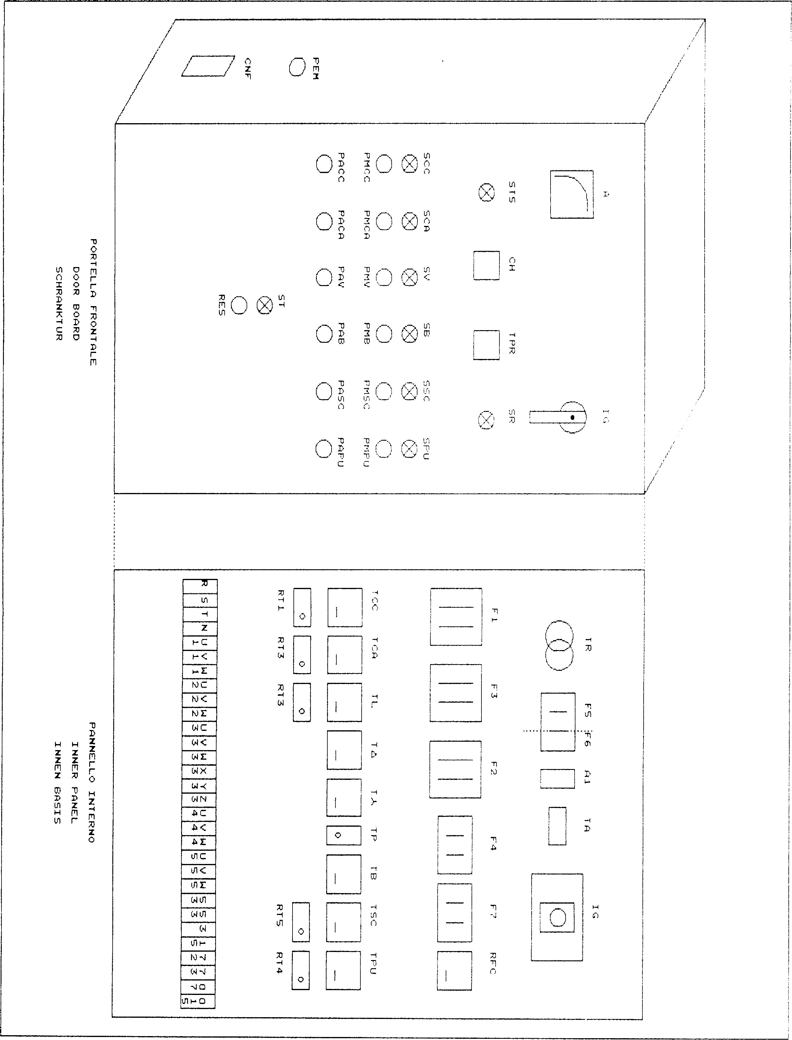

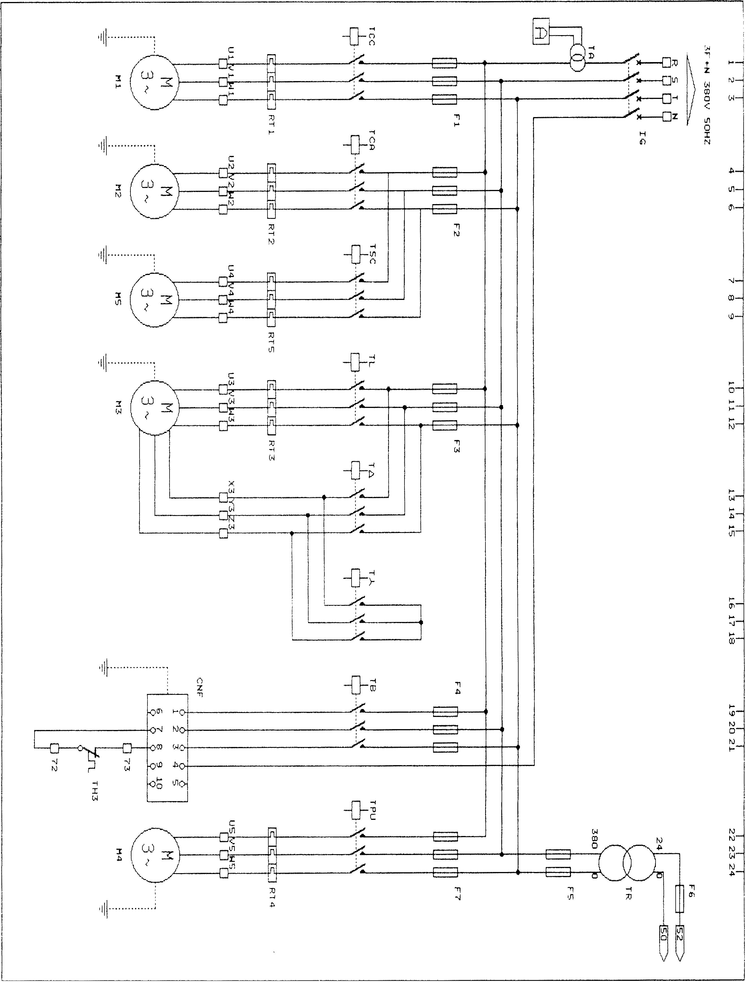

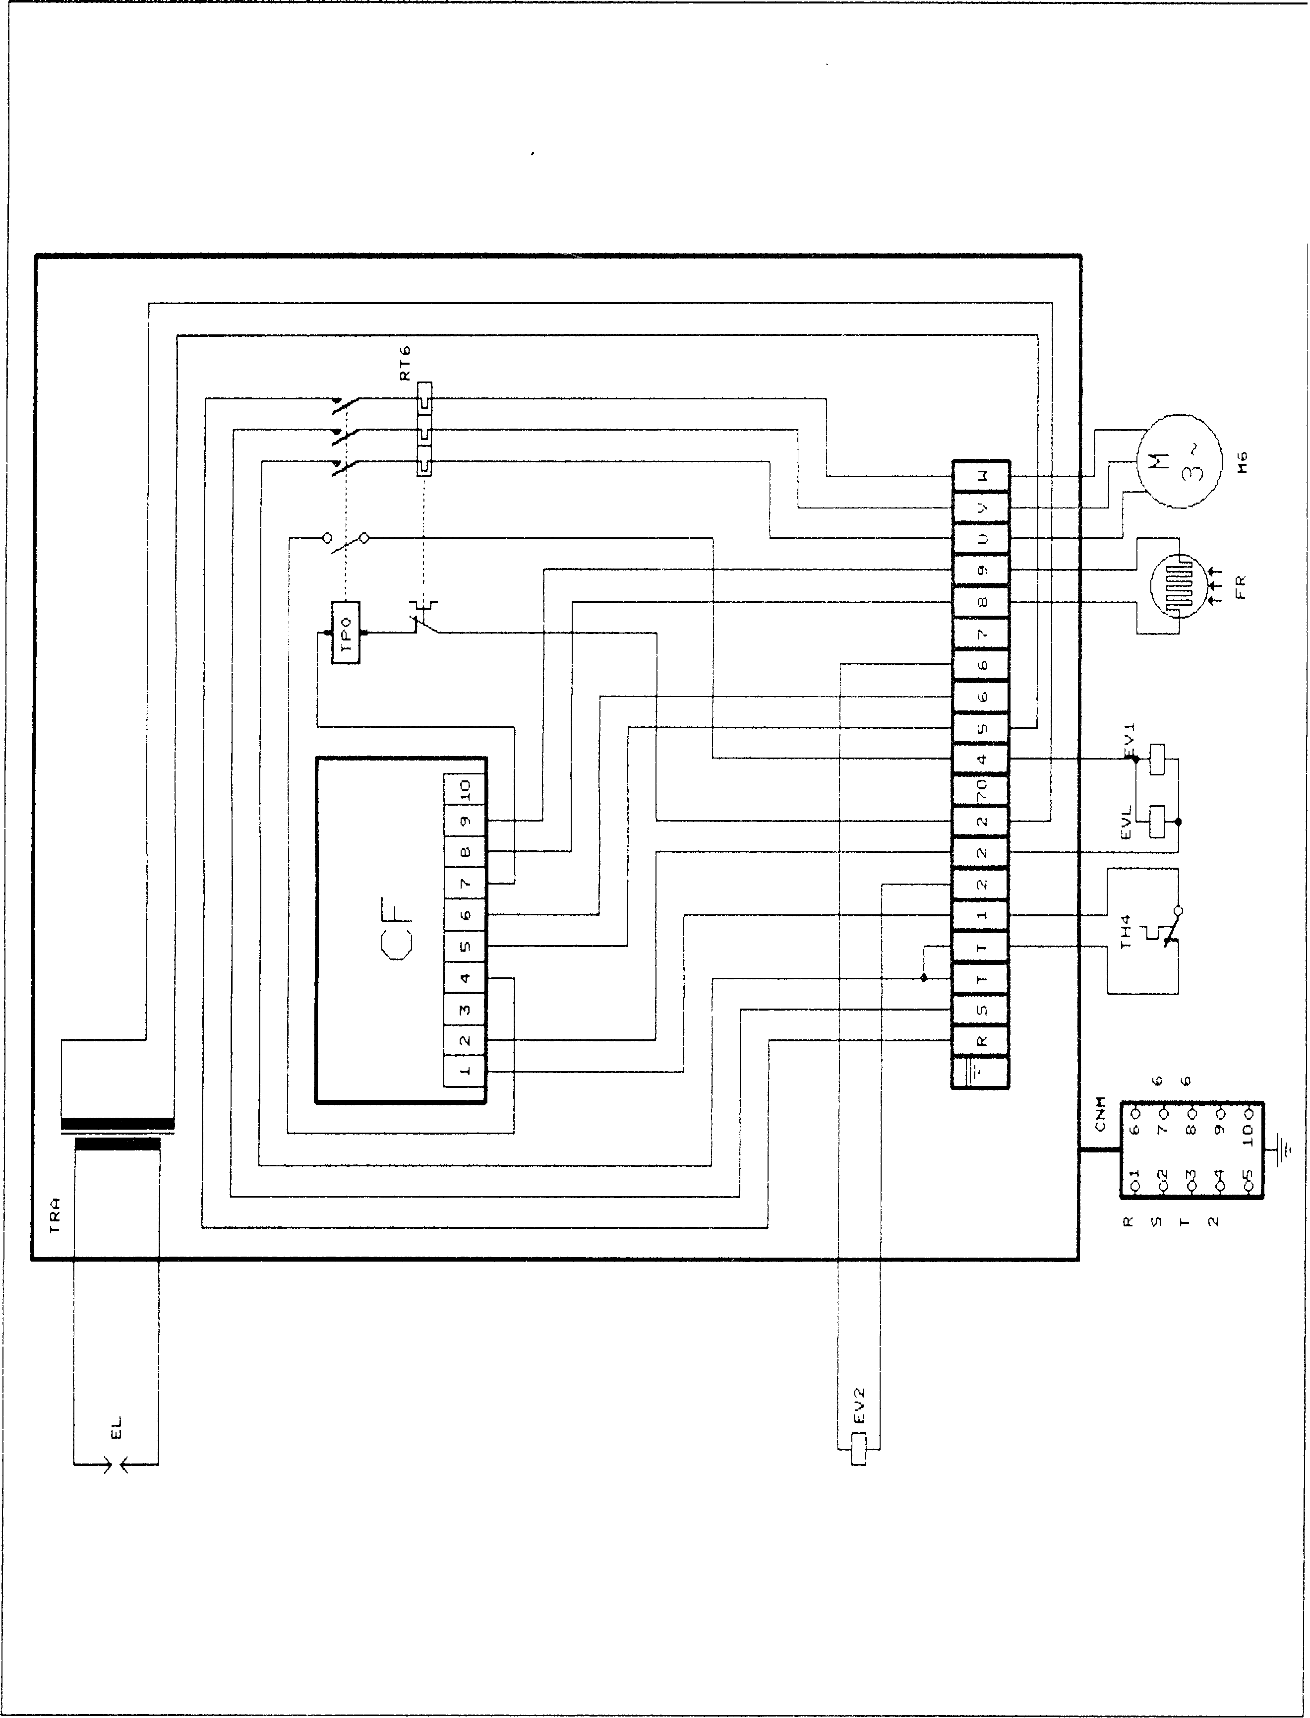

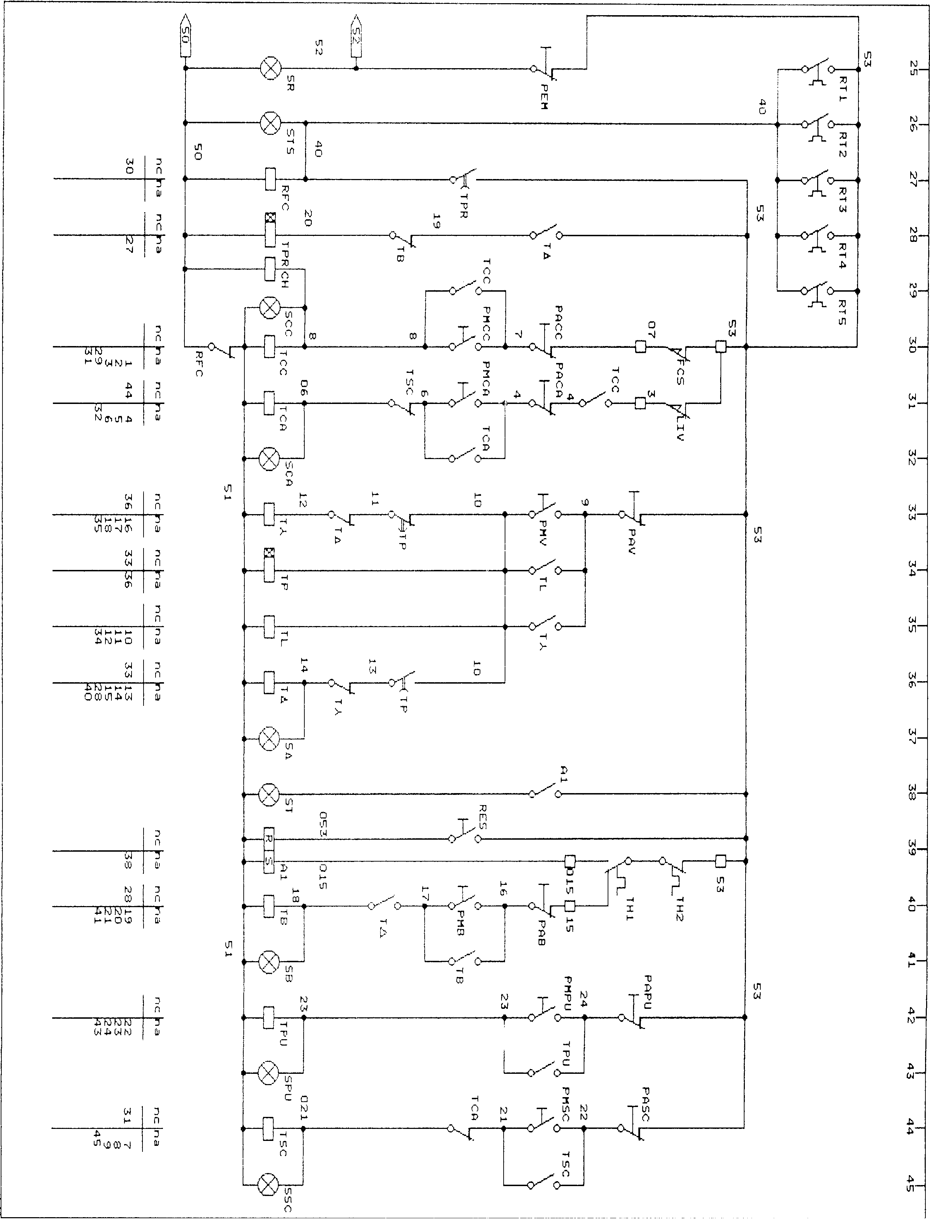

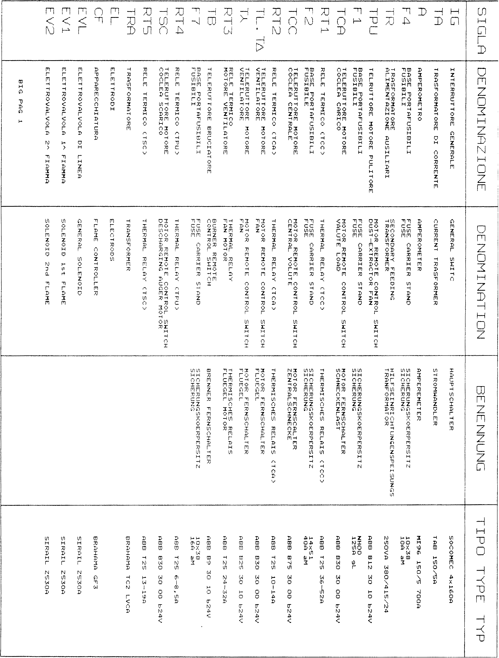

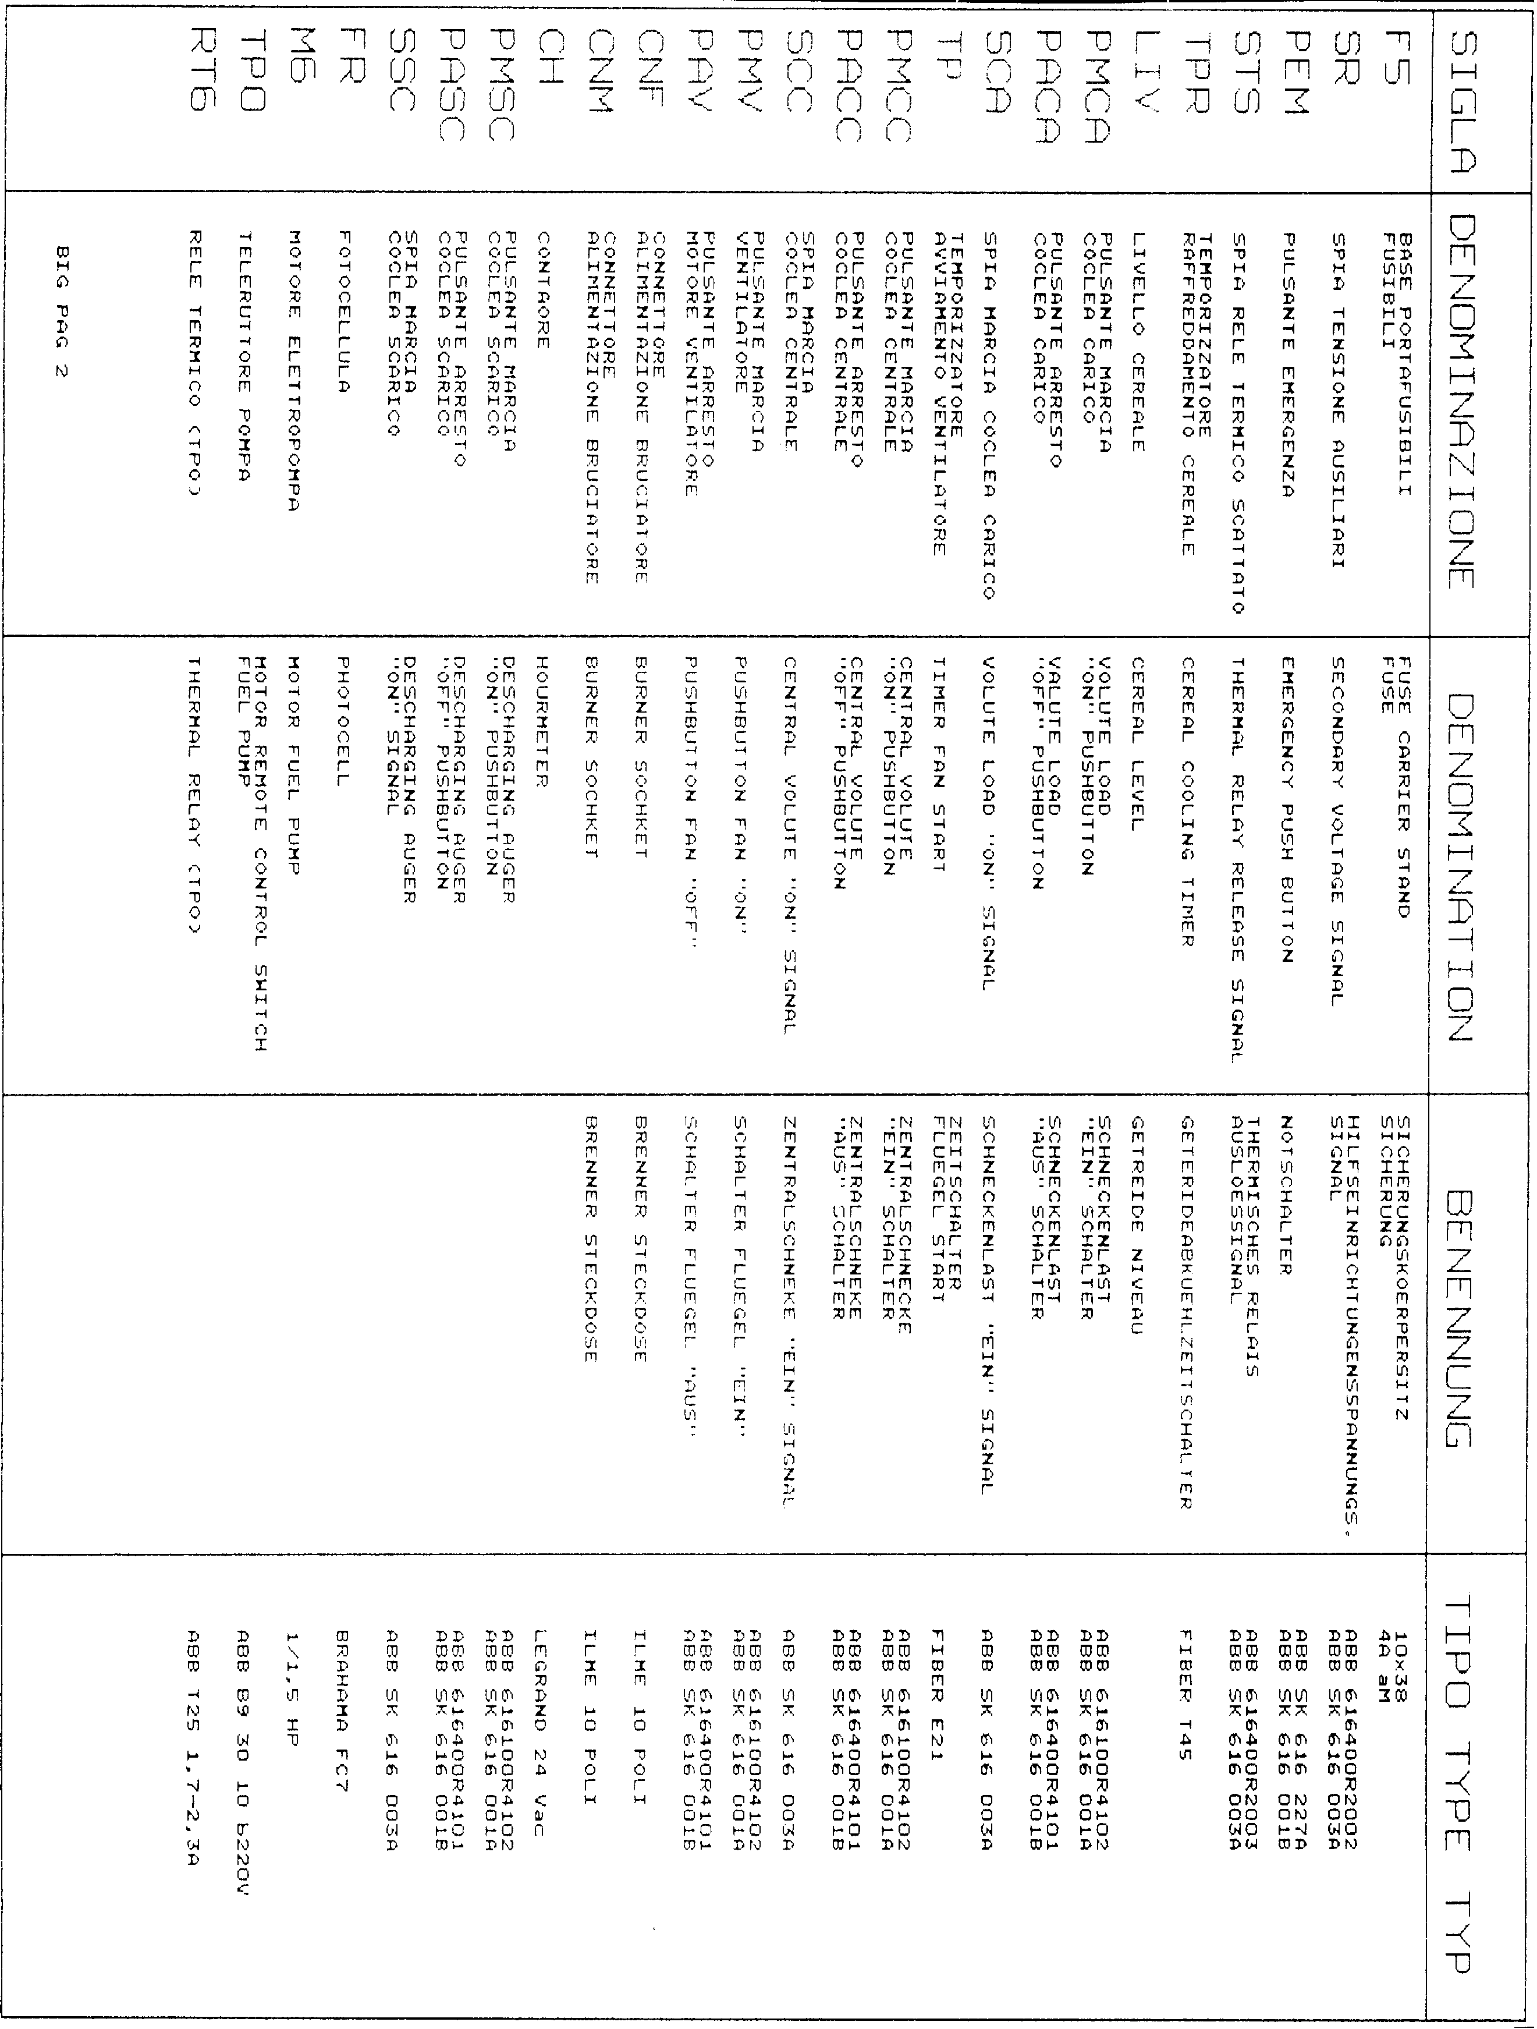

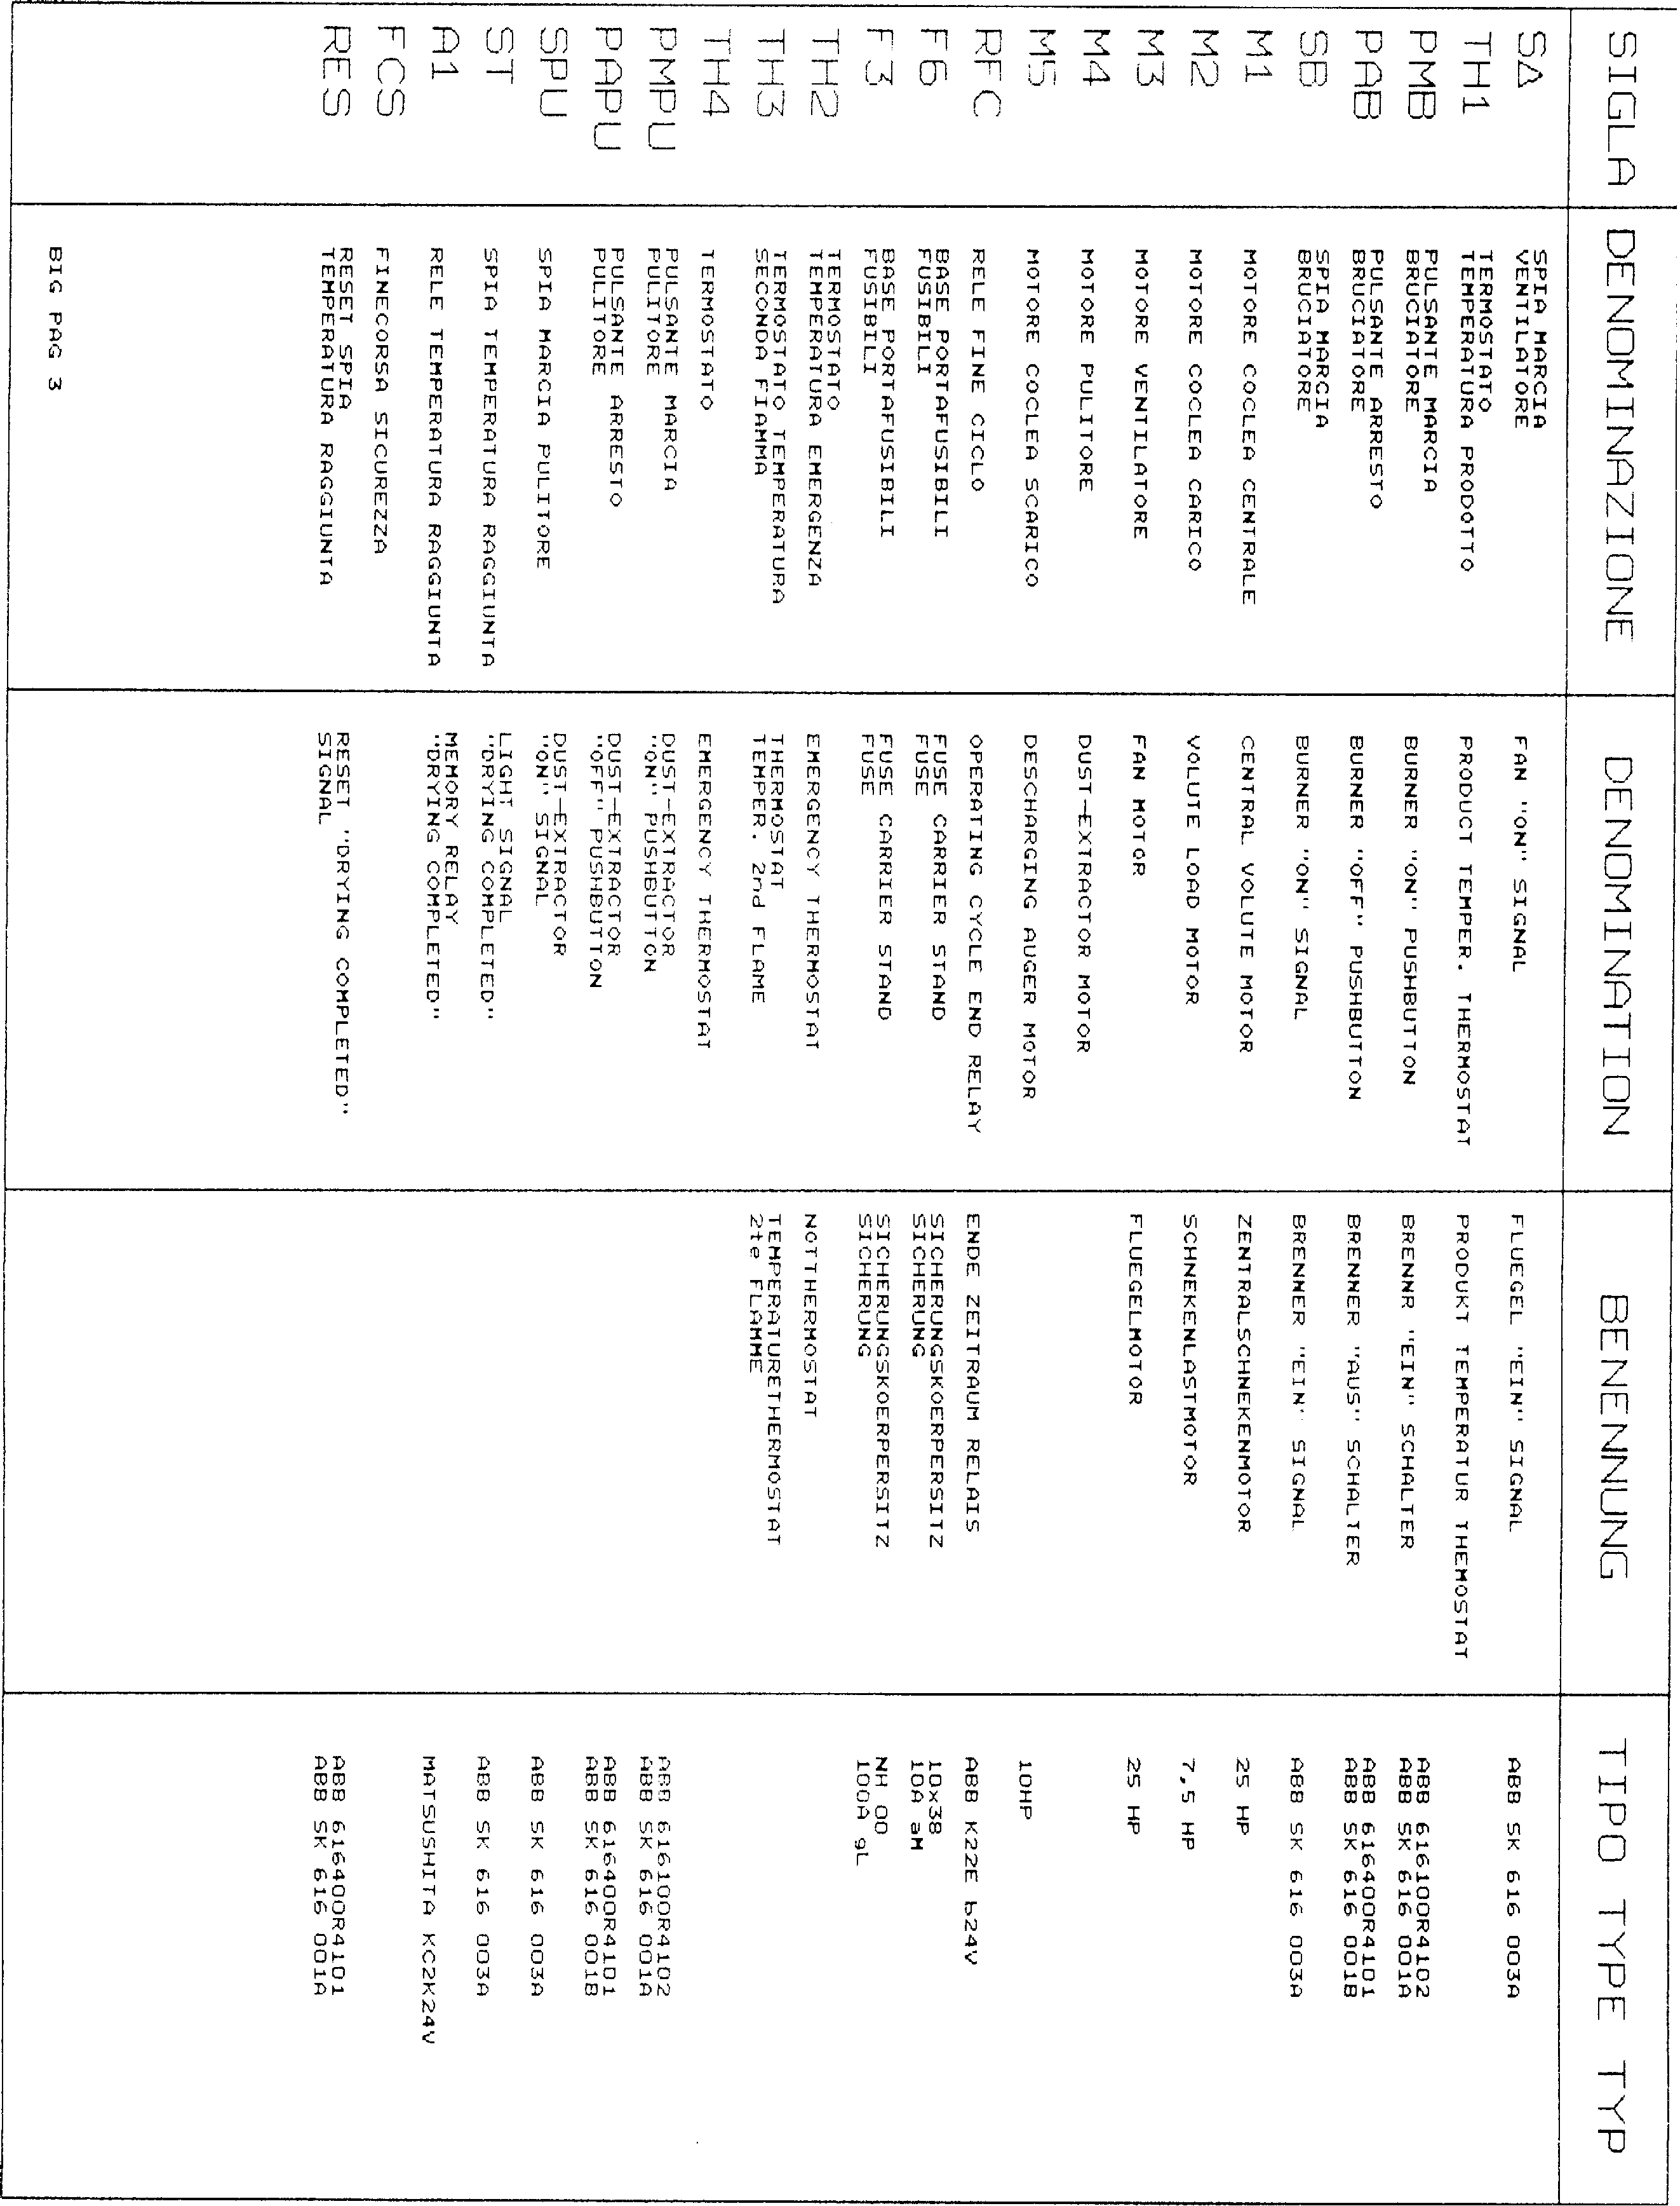

10.СХЕМА ДИЗЕЛЬНОЙ УСТАНОВКИ

Горелка F.LLI PEDROTTI 380 В работает на дизельном топливе, предварительно залитом в бак.
Топливо легко воспламеняется во время всего движения от бака к горелке. Проводить все операции с максимальной осторожностью. Все системы контролируются электрически и механически.
На рисунке представлен полный цикл движения дизельного топлива от бака до горелки.
ГОРЕЛКА
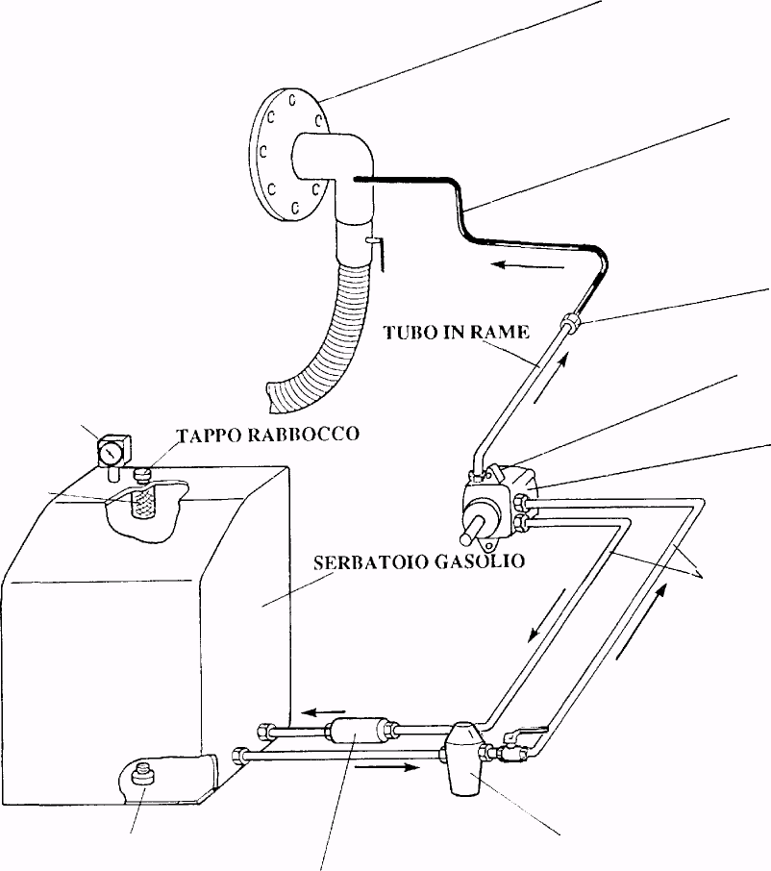

ШЛАНГ

СОЕДИНЕНИЕ

ВЫДУВ НАСОСА

НАСОС

ТРУБЫ
МЕДНАЯ ТРУБКА
ИНДИКАТОР УРОВНЯ
Или прозрачная трубка уровня

ПРОБКА ЗАЛИВА

Топливный бак

ПРОБКА СЛИВА НЕВОЗВРАТНЫЙ КЛАПАН ФИЛЬТР С КРАНОМ

11.ТЕКУЩЕЕ ОБСЛУЖИВАНИЕ

СОБЛЮДАТЬ ВСЕ НОРМЫ БЕЗОПАСНОСТИ НА ПРОИЗВОДСТВЕ.

ВАЖНАЯ ИНФОРМАЦИЯ

11.1.Проверить работу всех электрических систем безопасности.
- Предохранительный термостат В (п.7.6)
Зажечь горелку и установить красную стрелку на значении ниже, чем значение черной
стрелки. Затем горелку нужно потушить.

- Выключатель картера дверки внутреннего доступа
Запустить центральный шнек соответствующим мотором. Снять защитный картер с
дверки. Электромотор должен сразу же автоматически остановиться.
Вернуть защитный картер на свое место. Если защита не установлена, или установлена
неправильно, мотор шнека не может начать работу.

11.2.Смазка
Процесс смазки имеет очень большое значение для обеспечения правильной работы сушилки и для длительного срока службы всех компонентов.
Сушилка снабжена местами смазки, которые находятся снаружи машины, что позволяет производить смазку при работающей машине без опасности для оператора и с целью лучшего распределения смазывающего вещества.

- Периодическая смазка
Эта операция должна обязательно производиться каждые 36 часов работы сушилки. Дополнительно смазать части сушилки, которые имеют усиленную нагрузку.
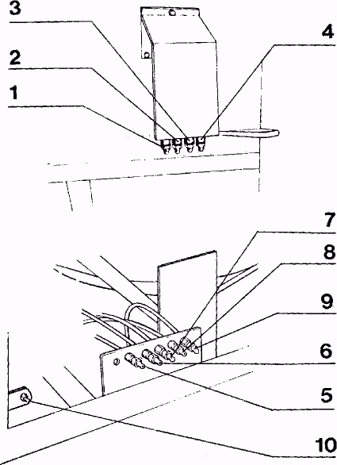
Кол-во  масленок | Смазываемая часть | Рукомендуемое  кол-во | Рекомендуемый тип  смазки
1 | Верхний суппорт  вала смесителей | 15 г | SKFLGHT3 для высокой температуры
2 | Упорный подшипник  зубчатого колеса | 15 г | SKFLGHT3 для высокой температуры
3 | Внутренняя часть  упорного подшипника | 2 г | SKFLGHT3 для высокой температуры
4 | Промежуточный суппорт  центральный шнека | 15 г | SKFLGMT2
6 | Зубчатое колесо нижнего венца (отсутствует) | 15 г | SKFLGMT2
7 | Нижний суппорт  вала смесителей | 15 г | SKFLGMT2
8 | Суппорт бронзовой втулки  вала смесителей | 15 г | SKFLGMT2
9 | Центральный суппорт вертикального шнека | 15 г | SKFLGMT2
10 | Задний суппорт вала крыльчатки (отсутствует) | 15 г | SKFLGMT2
ВНИМАНИЕ!
- Смазка должна повторяться каждые 36 часов работы.
- Подшипники верхнего суппорта на головке центрального шнека имеют постоянную смазку и не требуют обслуживания.
ПРИЕМНЫЙ ЛОТОК: Единственная масленка, расположенная на головке самого лотка.

- Ежегодная смазка
ВНИМАНИЕ! ВО ВРЕМЯ ЭТОГО ТИПА СМАЗКИ НЕОБХОДИМО ОТКЛЮЧИТЬ НАПРЯЖЕНИЕ С ЭЛЕКТРОЩИТА.
Эта операция проводиться в начале каждого сезона даже в тех местах, которые не имеют сильной нагрузки, но она имеет большое значение для правильного функционирования сушилки и должна обязательно производиться.
Рекомендуется использовать смазку типа skflgmt2 для сельхозтехники, среднее количество – 25 граммов.

Нанести смазку, не убирая картеры, в следующих местах:
ЛЕБЕДКИ: Две задние и передняя лебедки – при помощи соответствующих масленок

ОПОРЫ: Все восемь опор - при помощи соответствующих масленок

РОЛИКИ НАМОТКИ ТРОСА: масленки находятся на суппортах на головках каждого ролика.

Снимите два боковых картера и нанесите смазку в следующих точках:
ШНЕК ЗАГРУЗКИ: 3 суппорта для шнека разгрузки при помощи соответствующих масленок

ВНУТРЕННИЙ КАРДАН: при помощи соответствующих масленок

Цепь
Передает движение на внутренние смесители. Снабжена цепенатяжным устройством. Натяжение необходимо контролировать каждые 100 часов работы. Достаточно производить смазку цепи один раз в неделю обычным маслом. Необходимо содержать место работы цепи в чистоте.
ВНИМАНИЕ! Все операции должны производиться при работающей машине и отключенным электрическим щитом.
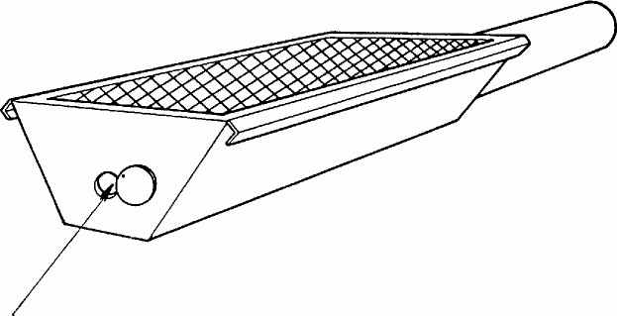
ПРИЕМНЫЙ ЛОТОК С МЕСТОМ НАНЕСЕНИЯ СМАЗКИ

11.3. НАТЯЖЕНИЕ РЕМНЕЙ
ВНИМАНИЕ! Для получения доступа к ремням необходимо снять защитные картеры, предварительно убрав напряжение со щита управления и установив главный выключатель в положение «0».
Натяжение ремней проводится через 10 часов с начала работы сушилки по причине их ослабления. Эта операция повторяется каждые 100 часов работы и в начале каждого сезона.
Ремни передают движение на центральный шнек и шнек загрузки. Каждая группа ремней может быть натянута, как указано на рисунке.
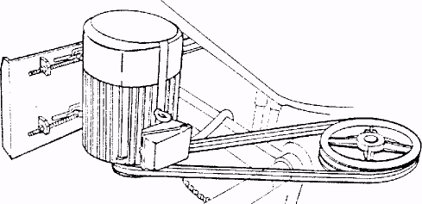
МОТОР ЦЕНТРАЛЬНОГО ШНЕКА МОТОР ШНЕКА ЗАГРУЗКИ
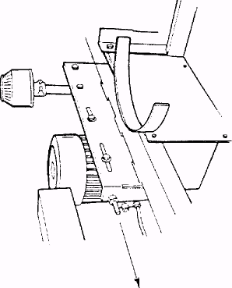

11.4.ТРОСЫ
Проверить визуально состояние стальных тросов, которые управляют лебедками. Если имеются изношенные участки, необходимо установить новые тросы такого же размера и характеристик. Этот контроль проводиться в зависимости от интенсивности работы сушилки, но не реже, чем каждые 100 часов работы. В особенности проверять затяжку зажимов.
11.5.КОЛЕСА
Перед каждым выездом сушилки на дорогу необходимо проверять давление на шинах, которое должно составлять 3,5 бар. Проверить состояние износа шин, в случае необходимости произвести замену шин такого же размера и характеристик.
11.6.ВИНТЫ И БОЛТЫ
В начале каждого сезона проверять затяжку всех винтовых, болтовых и гаечных соединений. Произвести необходимую затяжку и замену.
11.7.ЗАЩИТНЫЕ КАРТЕРЫ
Удостовериться, что все защитные картеры надежно закреплены на своих местах и обеспечивают должную безопасность работы. В случае повреждения произвести замену.

11.8.ЧИСТКА ЦИЛИНДРА ВНУТРИ
ВНИМАНИЕ! Опасная операция!! Чистка цилиндра внутри производится при неработающей сушилке и отключенном щите управления.
Эта операция проводится в зависимости от интенсивности и условий работы сушилки, а также от типа высушиваемого продукта. Снять защитный картер с дверки для доступа внутрь цилиндра:
- Ножи-мешалки
Очистить от остатков высушиваемого продукта (солома или др.)
- Решетка очистителя (если предусмотрена)
Раскрутить крепежные болты, снять решетку и прочистить отверстия.
N.B.
Перед началом работы установить на место защитную решетку.
Если решетка установлена неправильно, электромотор центрального шнека не может начать работу.

ДВЕРКИ ШНЕКА ОКОШКА ДОСТУПА
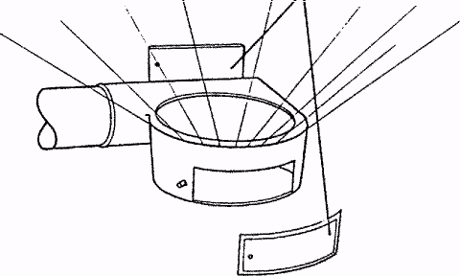
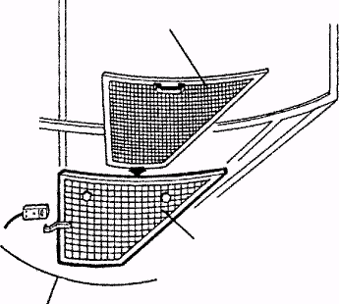

КОНТАКТ

ЗАЩИТНАЯ РЕШЕТКА

ДВЕРКА ДОСТУПА

-Днище центрального шнека
Открыть оба окошка и очистить от накопившегося материала.
Закрыть окошки.
- Картер днища
Содержать всегда в чистоте от остатков продукта.

11.9.ГОРЕЛКА
Обслуживание горелки описано в главах 12-13.
11.10.ЭЛЕТРИЧЕСКИЕ МОТОРЫ
Электромоторы не требуют смазки, т.к. снабжены подшипниками с постоянной смазкой.
Необходимо содержать их в чистоте и закрывать защитным материалом (пластик или под.) во время периодов, когда сушилка не используется для защиты от погодных условий.

12.ОБСЛУЖИВАНИЕ И РЕГУЛИРОВКА ГОРЕЛКИ

Ваша сушилка снабжена дизельной горелкой Pedrotti 380 В.
Электроустановка, питающая и контролирующая работу горелки, функционирует на переменном токе 380 В.
Ниже приводимые инструкции касаются горелки Pedrotti.
Если на Вашей сушилке установлена другая горелка, данные инструкции являются общими. Внимательно ознакомьтесь с Приложением, которое описывает работу горелки, установленной на Вашей сушилке.

12.0.РЕКОМЕНДУЕТСЯ: Во время проведения приемо-сдаточных испытаний запросить у техника, их проводящего, все инструкции, касающиеся периодического обслуживания, а также нормы безопасности при работе с данным типом горелки. При необходимости замены частей или ремонта обращайтесь к уполномоченному технику.

12.1.ОБСЛУЖИВАНИЕ ГОРЕЛКИ
Необходимо производить только чистку горелки и установки.

12.2.ЧИСТКА ФИЛЬТРОВ
В начале каждого сезона и впоследствии каждые 200 часов работы необходимо чистить следующие фильтры:
- Главный фильтр на трубе вытяжки (рис. в гл.10)
Открутить нижнюю часть фильтра, заблокировав верхний болт.
Вынуть фильтр и прочистить его щеточкой.
Если на фильтре имеются повреждения или разрывы, заменить его.
Во время установки его на место, обратите внимание на правильное положение уплотнения во избежание доступа воздуха.
- Фильтр на наливном отверстии (рис. в гл.10)
Вынуть и прочистить перед каждым заливом топлива.
- Фильтр насоса (рис. в гл.10)
Чтобы вынуть этот фильтр нужно отвинтить четыре винта внешней крышки насоса.
Чистка этих фильтров может быть сведена до минимума в случае использования очищенного дизельного топлива.
Чтобы удостовериться, что в трубах не осталось воздуха, после чистки этих фильтров рекомендуется провести продувку насоса следующим образом:

Вытащить пробку из верхней части насоса, запустить машину, приведя ее в нормальный рабочий режим. Нажать кнопку включения горелки, мотор горелки сразу же начинает вращение, выталкивая воздух через спускной вентиль. Если через 60 секунд топливо не дошло до устройства Brahma, остановить мотор и включить блокирующее устройство. Подождать 1 минуту и нажать кнопку, мотор сразу же начинает вращение, нагоняя воздух в трубы до прихода топлива, в этот момент перекрыть спускной вентиль.
N.B. В случае необходимости повторить операцию несколько раз.

- Фильтры форсунок и форсунки (положение 32 – рисунок в п.12.8)
Отсоединить горелку от крепежной панели и слить топливо. Снять форсунки при помощи торцевого ключа, входящего в комплект. Фильтры прикреплены на форсунки и легко с них снимаются. Если они очень загрязнены, рекомендуется перейти к чистке самой форсунки. Для этого необходимо развинтить внутренний винт и вытащить распылитель топлива, находящийся на головке форсунки. Прочистить головку форсунки большим количеством сжатого воздуха. Не используйте металлических инструментов, которые могут повредить внутреннюю поверхность форсунки.

12.3.ЧИСТКА ФОТОЭЛЕМЕНТА (положение 48 – рисунок в п.12.8)
Вынуть фотоэлемент из гнезда и протереть прозрачную часть мягкой тряпкой. Аккуратно вставить фотоэлемент на свое место.
Проводить чистку фотоэлемента перед каждым включением горелки.

12.4.ЧИСТКА ГОЛОВКИ ГОРЕЛКИ (рисунок в п.12.8)
На головке горелки, где находятся электроды, форсунки и отражатель воздуха, с течением времени накапливается большое количество пыли.
Эта пыль может помешать правильной работе электродов и уменьшить эффективность отражателя воздуха.
Снять горелку, как описано в п.12.2 (чистка форсунок), продуть воздухом и прочистить щеткой отражатель (положение 34).
Периодически проверять крепление электродов и их расстояние (см. п.13.6).

12.5.КОНТРОЛЬ ДАВЛЕНИЯ В НАСОСЕ
Во время работы машины уровень давления всегда можно проверить на манометре давления (рис. в п.12.8 – положение 35), находящемся на горелке, рядом с группой клапанов.
Правильное значение 12-14 бар.
Если манометр показывает другое значение, отрегулировать его при помощи винта, находящегося сбоку насоса.
Для увеличения давления повернуть винт по часовой стрелке. Для уменьшения – против часовой стрелки.
Если значение на манометре не остается постоянным, проверьте чистоту фильтров.

12.6.РЕГУЛИРОВКА ГОРЕНИЯ
Правильная регулировка пламени – основное условие для достижения эффективного процесса горения, чистоты и высокого качества высушенного продукта.
Данная операция должна производиться аккуратно и тщательно.
Ваша сушилка произведена с учетом европейских требований, касающихся выброса топлива.
Во время приемки и контроля перед поставкой машины, производится общая регулировка горелки. Окончательная регулировка может быть произведена только на загруженной машине.
Во время изучения инструкции, обращайтесь к схемы горелки и ее компонентов, представленной в п.12.8.

12.7.качество пламени
Качество пламени проверяется через смотровые отверстия (пол. 41-43).
Пламя внутри камеры сгорания может быть трех основных типов:
- Красноватое высокое пламя с черным дымом без запаха.
Этот тип пламени из-за наличия дыма может загрязнить продукт. Сигнал недостатка воздуха в горелке при избытке топлива. Достаточно увеличить доступ воздуха до тех пор, пока пламя не станет светло-желтым и без дыма.
- Желтое светлое пламя
Правильная пропорция топливо/воздух. Пламя внутри камеры желтое светлое, пространство вокруг пламени чистое.
- Короткое желто-голубое пламя с искрами, голубой дым с запахом
Этот тип пламени раздражает глаза. Слишком большое содержание воздуха при недостатке топлива. Уменьшить доступ воздуха в горелку до тех пор, пока пламя не станет светло-желтым, без дыма и запаха.

12.8.РЕГУЛИРОВКА ПЛАМЕНИ ГОРЕЛКИ PEDROTTI 380 В
Горелка снабжена двумя форсунками для распыления топлива: форсунка 1-го пламени, которая остается всегда зажженной, и форсунка второго пламени, которое то загорается, то затухает, поддерживая постоянной нужную температуру внутри машины.
Для достижения оптимального сгорания необходимо регулировать качество пламени на двух форсунках, соблюдая следующую последовательность операций.
- Установить термостат воздуха (А) на «0». Эта операция нужна, чтобы горелка работала на одном пламени все время, когда производится регулировка.
- Открутить контргайку (36) и свинтить до основания шестиугольную гайку (37).
Эта операция позволит во время регулировки второго пламени иметь свободным ход движения поршня (60), открывающего доступ воздуха.
- Зажечь горелку кнопкой, расположенной на щите управления, мотор горелки начинает работу, устанавливая давление топлива на манометре (35) на значении около 13 бар, и загорание пламени запаздывает на 60 секунд.
1 пламя. Когда зажигается 1 пламя, горелка будет работать только на одной форсунке.
Перейти к регулировке 1 пламени:
Убрать шпонку (38) и отрегулировать пламя при помощи стержня (39), который отвечает за проход воздуха. (Нажать на значок желтого цвета, находящийся под пальцем – если нужно увеличь количество воздуха. Потянуть – если нужно убрать воздух).
Когда пламя станет светлым желтым, затянуть шпонку (38).
2 пламя. Увеличить температуру термостата воздуха (А), установив красную стрелку на нужную температуру (см.таблицу).
Сразу же загорается второе пламя, которому потребуется большее количество воздуха. Поэтому открутить гайку (37), которая позволит выйти поршню (60), потянув за рычаг (61), который регулирует доступ воздуха. Откручивать до тех пор, пока качество пламени не станет идеальным. Заблокировать гайку (37) контргайкой (36). Регулировка пламени завершена.

N.B. В случае использования очень маленьких форсунок для риса и подсолнечника – регулировку пламени удобнее производить, убрав пластмассовую трубку D160, которая подпитывает вентилятор группы мотор-насос.
Нельзя убирать трубу (19), которая соединяет группу мотор-насос с головкой горелки.

СХЕМА ГОРЕЛКИ
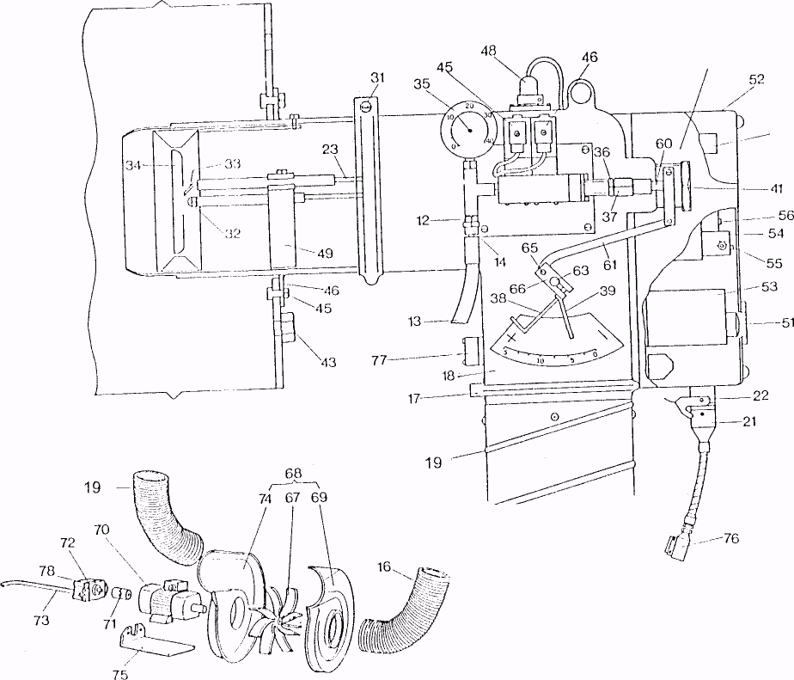
Пол. | Название | Пол. | Название
12 | Соединение «папа» на входе топлива | 51 | Кнопка разблокировки
13 | Труба топлива | 52 | Защитный каркас и электрические компоненты
14 | Соединение «мама» на трубе топлива | 53 | Устройство Brahma
17 | Зажим ОК для быстрого крепления | 54 | Термореле для мотора
18 | Алюминиевая отливка | 55 | Кнопка зарядки реле
19 | Воздушная труба с головкой для зажима | 56 | Катушка включения
21 | Соединитель «папа» | 60 | Выдвижной поршень 2 пламени
22 | Соединитель «мама» | 61 | Воздушный кран
31 | Зажим ОК для быстрого крепления | 63 | Палец, перемещающий регулятор воздуха
32 | Форсунка | 64 | Щиток регулировки 2 пламени
33 | Точки включения | 65 | Штифт d3
34 | Отражатель воздуха | 66 | Щит регулировки 1 пламени
35 | Манометр давления топлива | 67 | Вентилятор (крыльчатки)
36 | Контргайка поршня 2 пламени | 68 | Вентилятор
37 | Шестиугольная гайка регулировки 2 пламени | 69 | Боковина вентилятора со стороны мотора
38 | Винт блокировки воздушного клапана 1 пламени | 70 | Мотор 1лс 2 вала
39 | Ручка регулировки воздушного клапана 1 пламени | 71 | Муфта
41 | Индикатор контроля пламени на корпусе горелки | 72 | Насос AJ6
43 | Индикатор контроля пламени в камере сгорания | 73 | Шланг топлива
45 | Электроклапан 1 пламени | 74 | Боковина вентилятора со стороны вытяжки
46 | Электроклапан 2 пламени | 75 | Пластина
49 | Фотоэлемент | 76 | Коннектор 1- полюсов
50 | Трансформатор | 77 | Предохранительный термостат TH4
 |  | 78 | Вин продувки воздуха

ПРОДУКТ | ТЕМПЕРАТУРА ВОЗДУХА | ПРЕДОХРАНИ  ТЕЛЬНАЯ ТЕМПЕРАТУРА | ТЕМПЕРАТУРА ЗЕРНОВЫХ | РЕКОМЕНДУЕМЫЕ ФОРСУНКИ
 |  |  |  | 1° ПЛАМЯ | 2° ПЛАМЯ
КУКУРУЗА | 120-140 | +10 | 65-68 | 10 | 9
ПШЕНИЦА | 100-120 | + 10 | 50-55 | 7 | 6
ОВЕС-ЯЧМЕНЬ | 90-100 | + 10 | 45-55 | 7 | 6
СОРГО  РИС | 70-80 45-48 | +10  + 10 | 40-45 38-40 | 7 4 | 4 3
СОЯ РАПС | 85-95 70-90 | + 10 + 10 | 50-54 42-48 | 7 6 | 6  4
ПОДСОЛНЕЧНИК | 40-45 | + 10 | 35-40 | 4 | 3

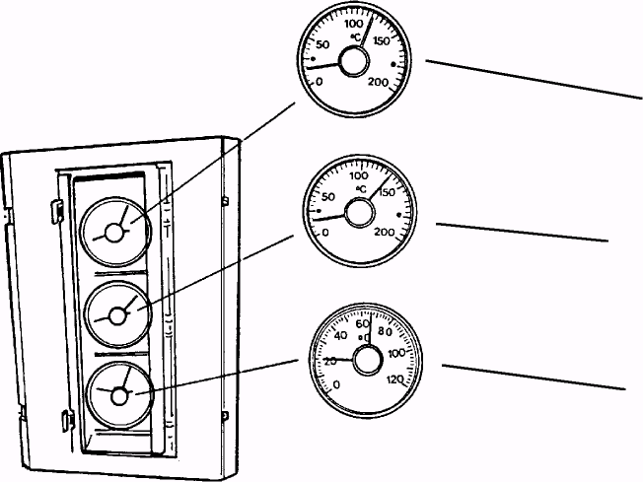
ПАНЕЛЬ ТЕРМОСТАТОВ
ТЕРМОСТАТ ВОЗДУХА
А

ПРЕДОХРАНИТЕЛЬНЫЙ ТЕРСМОСТАТ
В

ТЕРМОСТАТ ЗЕРНОВЫХ
С

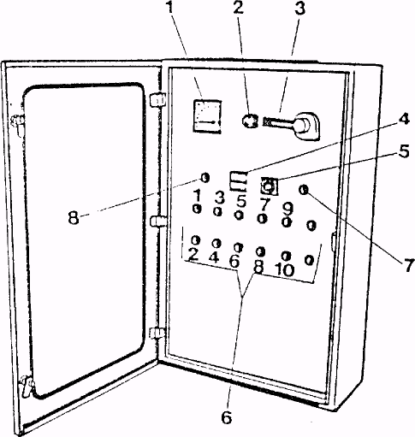

1.АМПЕРМЕТР
2.КНОПКА АВАРИЙНОЙ ОСТАНОВКИ (расположена снаружи слева щита)
3.главный выключатель
4.СЧЕТЧИК ЧАСОВ
5.ТАЙМЕР ОХЛАЖДЕНИЯ
6.КОМАНДЫ: ЗАПУСК/ОСТАНОВ ЭЛЕКТРОМОТОРОВ
7.ИНДИКАТОР ТЕРМОРЕЛЕ
8.ИНДИКАТОР ЩИТА ПОД НАПРЯЖЕНИЕМ

13.ОПЕРАЦИИ ПО ПРОВЕДЕНИЮ КОНРОЛЯ ГОРЕЛКИ

ЧИСЛА И БУКВЫ КАСАЮТСЯ РИСУНКОВ, ПРЕДСТАВЛЕННЫХ НА СТР. 51-53.

13.1.Может случиться так, что при нажатии кнопки горелка не включается. На горелке установлено предохранительное устройство Brahma (пол.53 на стр.51), которое в случае неисправностей в работе, отключает горелку, на кнопке восстановления устройства загорается красный свет, устройство называется «кнопка разблокировки» (51).

13.2.Ниже перечислены некоторые ситуации, когда включается предохранительная блокировка:

1.Отсутствие топлива
2.Грязные форсунки
3.Электроклапан поврежден
4.Отсутствие зажигания
5.Фотоэлемент загрязнен
6.Отсутствует напряжение

13.3.Отсутствие топлива
Перед тем, как произвести повторное зажигание, необходимо проверить:
- открыт ли топливный кран
- достаточен ли уровень топлива
- правильную работу и установку термостата зерновых (С) и предохранительного термостата (В).

13.4.Последующий контроль
Если все из выше перечисленных причин устранены, а горелка все равно не зажигается, возможно, имеет место одна из следующих причин.

НАСОС НЕ ПОДАЕТ ТОПЛИВО
(манометр давления в положении «0»)

НЕИСПРАВНОСТЬ | Устранение НЕИСПРАВНОСТИ
Нарушена трансмиссия между насосом и мотором | Заменить поврежденное соединение
Фильтры полностью забиты | Снять фильтры и тщательно их прочистить. См.п.12.2.
Наличие воздуха в топливном цикле | Продуть насос. См.п.12.2

НЕ ОТКРЫВАЕТСЯ ЭЛЕКТРОКЛАПАН 1 ПЛАМЕНИ

НЕИСПРАВНОСТЬ | Устранение НЕИСПРАВНОСТИ
Контакты в электрическом соединителе клапана загрязнены или отошли | Снять соединитель, проверить и прочистить контакты
Перегорела катушка клапана | Заменить
Устройство Brahma (53) повреждено | Заменить

13.5.ДРУГИЕ ВОЗМОЖНЫЕ ПРИЧИНЫ ОТСУТСТВИЯ ЗАЖИГАНИЯ

НЕИСПРАВНОСТЬ | Устранение НЕИСПРАВНОСТИ
Слишком большая форсунка на 1 пламени | Перед нажатием на кнопку G, перекрыть соответствующим краном ручной клапан, расположенный между трубой (19) и горелкой. Эта операция облегчит зажигание.  Когда зажигание произошло, медленно вернуть ручку на свое положение.
Воздух слишком холодный и тяжелый,  «отрывает» пламя от головки горелки | Уменьшить поток воздуха во время зажигания.  Далее – как в предыдущем пункте.

13.6. ЭЛЕКТРОДЫ (33) НЕ ОБРАЗУЮТ ИСКРУ ВОЗГОРАНИЯ

НЕИСПРАВНОСТЬ | Устранение НЕИСПРАВНОСТИ
Прерван электрический контакт | Очистить электрические провода от трансформатора до контактов
Трансформатор поврежден | Заменить

ИСКРА ЗАЖИГАНИЯ НЕДОСТАТОЧНА ИЛИ НАХОДИТСЯ СЛИШКОМ ДАЛЕКО ОТ ФОРСУНОК

НЕИСПРАВНОСТЬ | Устранение НЕИСПРАВНОСТИ
Электроды загрязнены или находятся в неправильном положении | Открыть горелку и прочистить головку горелки, как указано в п.12.4. Проверить, положение электродов. Расстояние между крайними положениями должно быть 5 мм.  Расстояние между электродами и головкой форсунки должно быть ок.7 мм.  Тщательно очистить отражатель воздуха (34).
13.7.ВО ВРЕМЯ ПРОВЕРКИ МАШИНЫ НА ХОЛОСТОМ ХОДУ ГОРЕЛКА НЕ ЗАЖИГАЕТСЯ

НЕИСПРАВНОСТЬ | Устранение НЕИСПРАВНОСТИ
Фотоэлемент (48) чувствителен к солнечному свету. | Вынуть фотоэлемент и подержать его в закрытой руке до срабатывания.  Сразу же вставить его на свое место.

13.8.ГОРЛЕКА ЗАЖИГАЕТСЯ, НО СРАЗУ ЖЕ ГАСНЕТ

НЕИСПРАВНОСТЬ | Устранение НЕИСПРАВНОСТИ
Фотоэлемент грязный | Вынуть фотоэлемент и почистить его. См.п.12.3

13.9.ВТОРОЕ ПЛАМЯ НЕ ЗАГОРАЕТСЯ

НЕИСПРАВНОСТЬ | Устранение НЕИСПРАВНОСТИ
Термостат воздуха (А) в неправильном положении. Красная стрелка находится ниже черной. | Переустановить термостат, как указано в табл. на стр.52.
Термостат воздуха (А) поврежден | Проверить электронным тестером и заменить.
Электрический соединитель 2 электроклапана (46) отошел.  Электроклапан (46) поврежден. | Проверить контакты.  Заменить.

13.11.В момент загорания второго пламени горелка полностью ПОтухает

НЕИСПРАВНОСТЬ | Устранение НЕИСПРАВНОСТИ
На втором пламени слишком большой поток воздуха | Проверить регулировку воздуха согласно инструкциям в п.12.6.

13.12.РЕГУЛИРОВКА ТРУДНОГО СГОРАНИЯ ИЛИ РАЗРЕГУЛИРОВКИ

НЕИСПРАВНОСТЬ | Устранение НЕИСПРАВНОСТИ
Грязные фильтры | Снять фильтры и прочистить их (см.п.12.2.)
Отражатель воздуха (34) забит пылью | Открыть горелку и прочистить дефлектор (см.п.12.4.)
Давление топлива слишком низкое | Отрегулировать давление (см.п.12.5.)

13.13.ГОРЕЛКА НЕОЖИДАННО ПОТУХАЕТ

НЕИСПРАВНОСТЬ | Устранение НЕИСПРАВНОСТИ
Фотоэлемент загрязнен | Вынуть и прочистить фотоэлемент  (см.п.12.3.)
Отсутствует топливо | Наполнить бак
Фильтры загрязнены | Прочистить фильтры (см.п.12.2.)
Наличие воздуха в цикле вытяжки топлива | Продуть насос (см.п.12.2.)

